**Strategi Dakwah Jamaah Tabligh dalam Meningkatkan Pemahaman Agama di Malaysia ( Studi Masjid Sri Petaling di Malaysia )**



**SKRIPSI**

**Diajukan Untuk Salah Satu Syarat**

**Guna Memperoleh Gelar Sarjana Sosial (S.Sos.) Pada Program Studi**

**Dalam Komunikasi Penyiaran Islam**

**DISUSUN OLEH :**

**AMIRA BINTI AHMAD**

**NIM.12519007**

**FAKULTAS DAKWAH DAN KOMUNIKASI**

**UNIVERSITAS ISLAM NEGERI RADEN FATAH**

**PALEMBANG**

**2017**

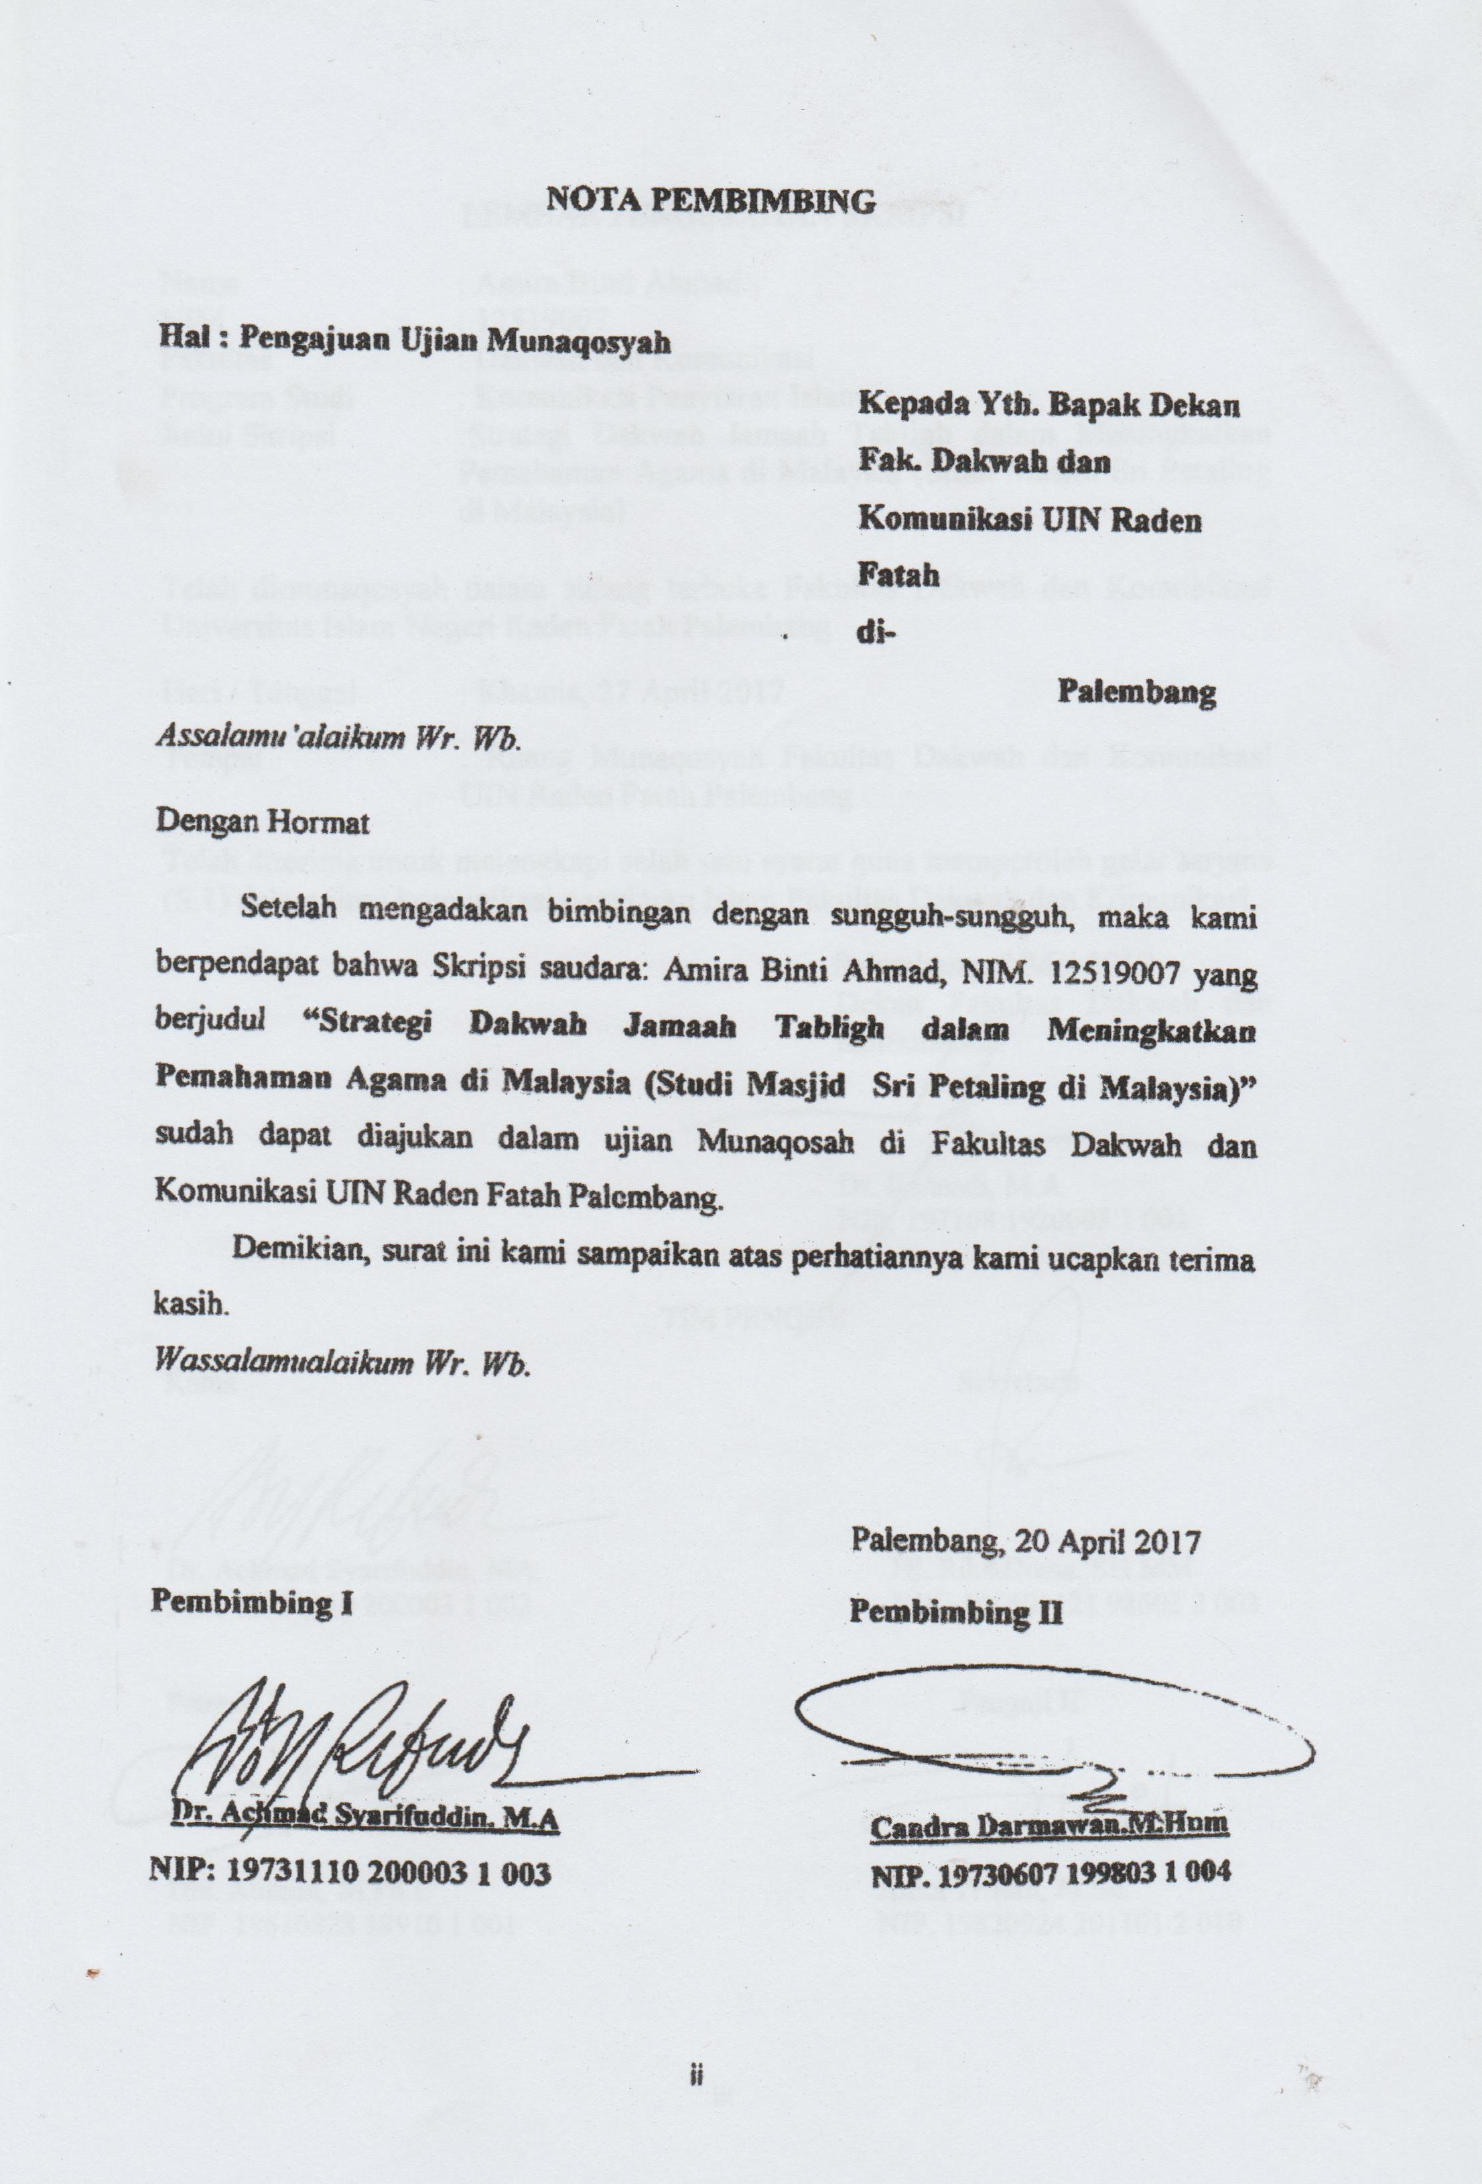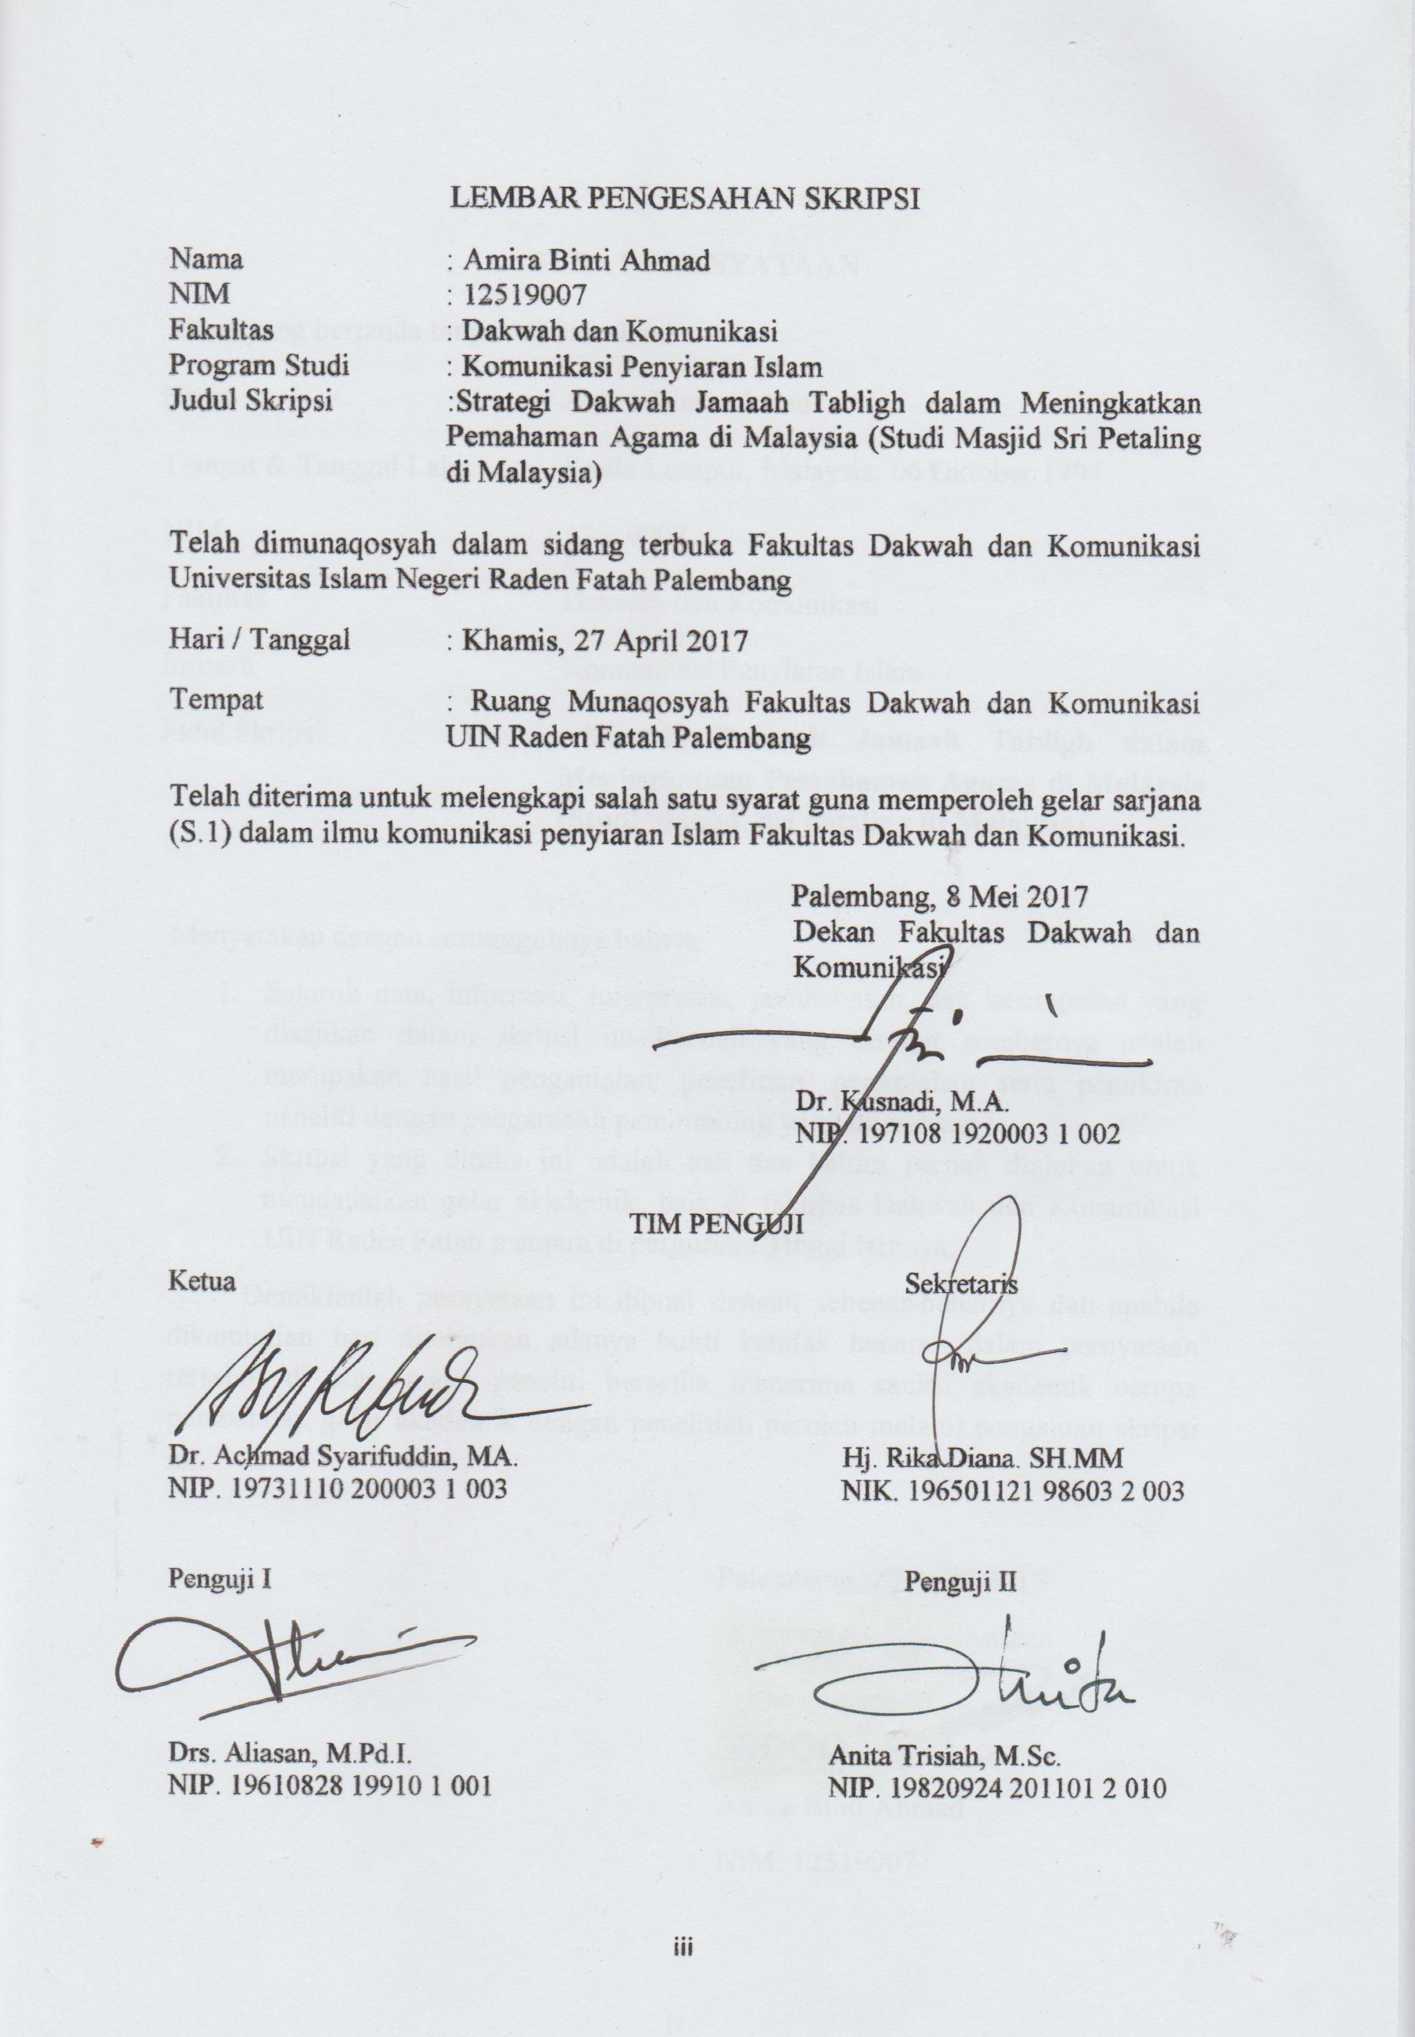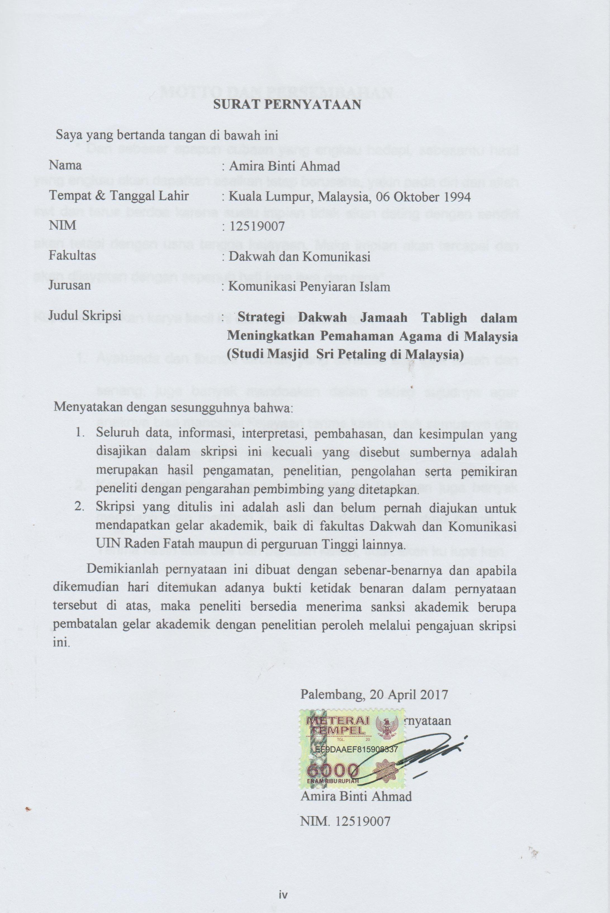

**MOTTO DAN PERSEMBAHAN**

“ Dan sebesar apapun cubaan yang engkau hadapi, sebesaritu hasil yang engkau akan dapatkan asalkan tetap berusaha, yakin pada diri dan allah swt dan terus berdoa karena suatu impian tidak akan dating dengan sendiri akan tetapi dengan usha tangga kejayaan. Maka impian akan tercapai dan akan dijayakan dengan sepenuh hati juga jiwa dan raga”

Kupersembahkan karya kecil ini dan sederhana untuk :

1. Ayahanda dan Ibunda tercinta, yang sentiasa ada saat susah dan senang, juga banyak mendoakan dalam setiap sujudnya agar anaknya bisa mencapai kejayaan terima kasih untuk semuanya dan akan ku balaskan jasamu wahai ayahanda dan ibunda ku tercinta.
2. Kepada sahabatku yang selalu mendokan kejayaan juga banyak membantu dan memberi semangat dalam menjayakan skripsi ini. Terima kasih atas doa dan bantuan kalian, tidak akan ku lupa kan.

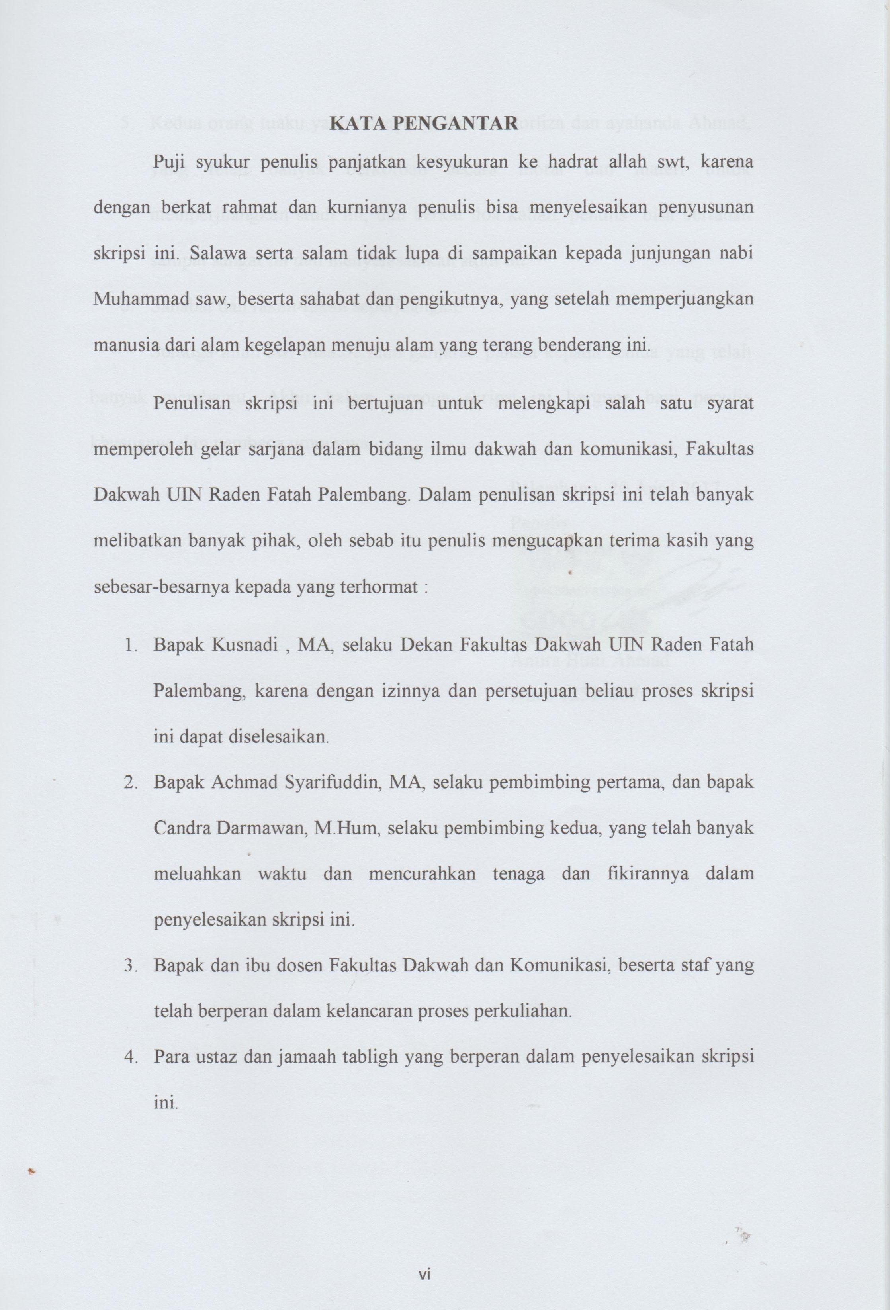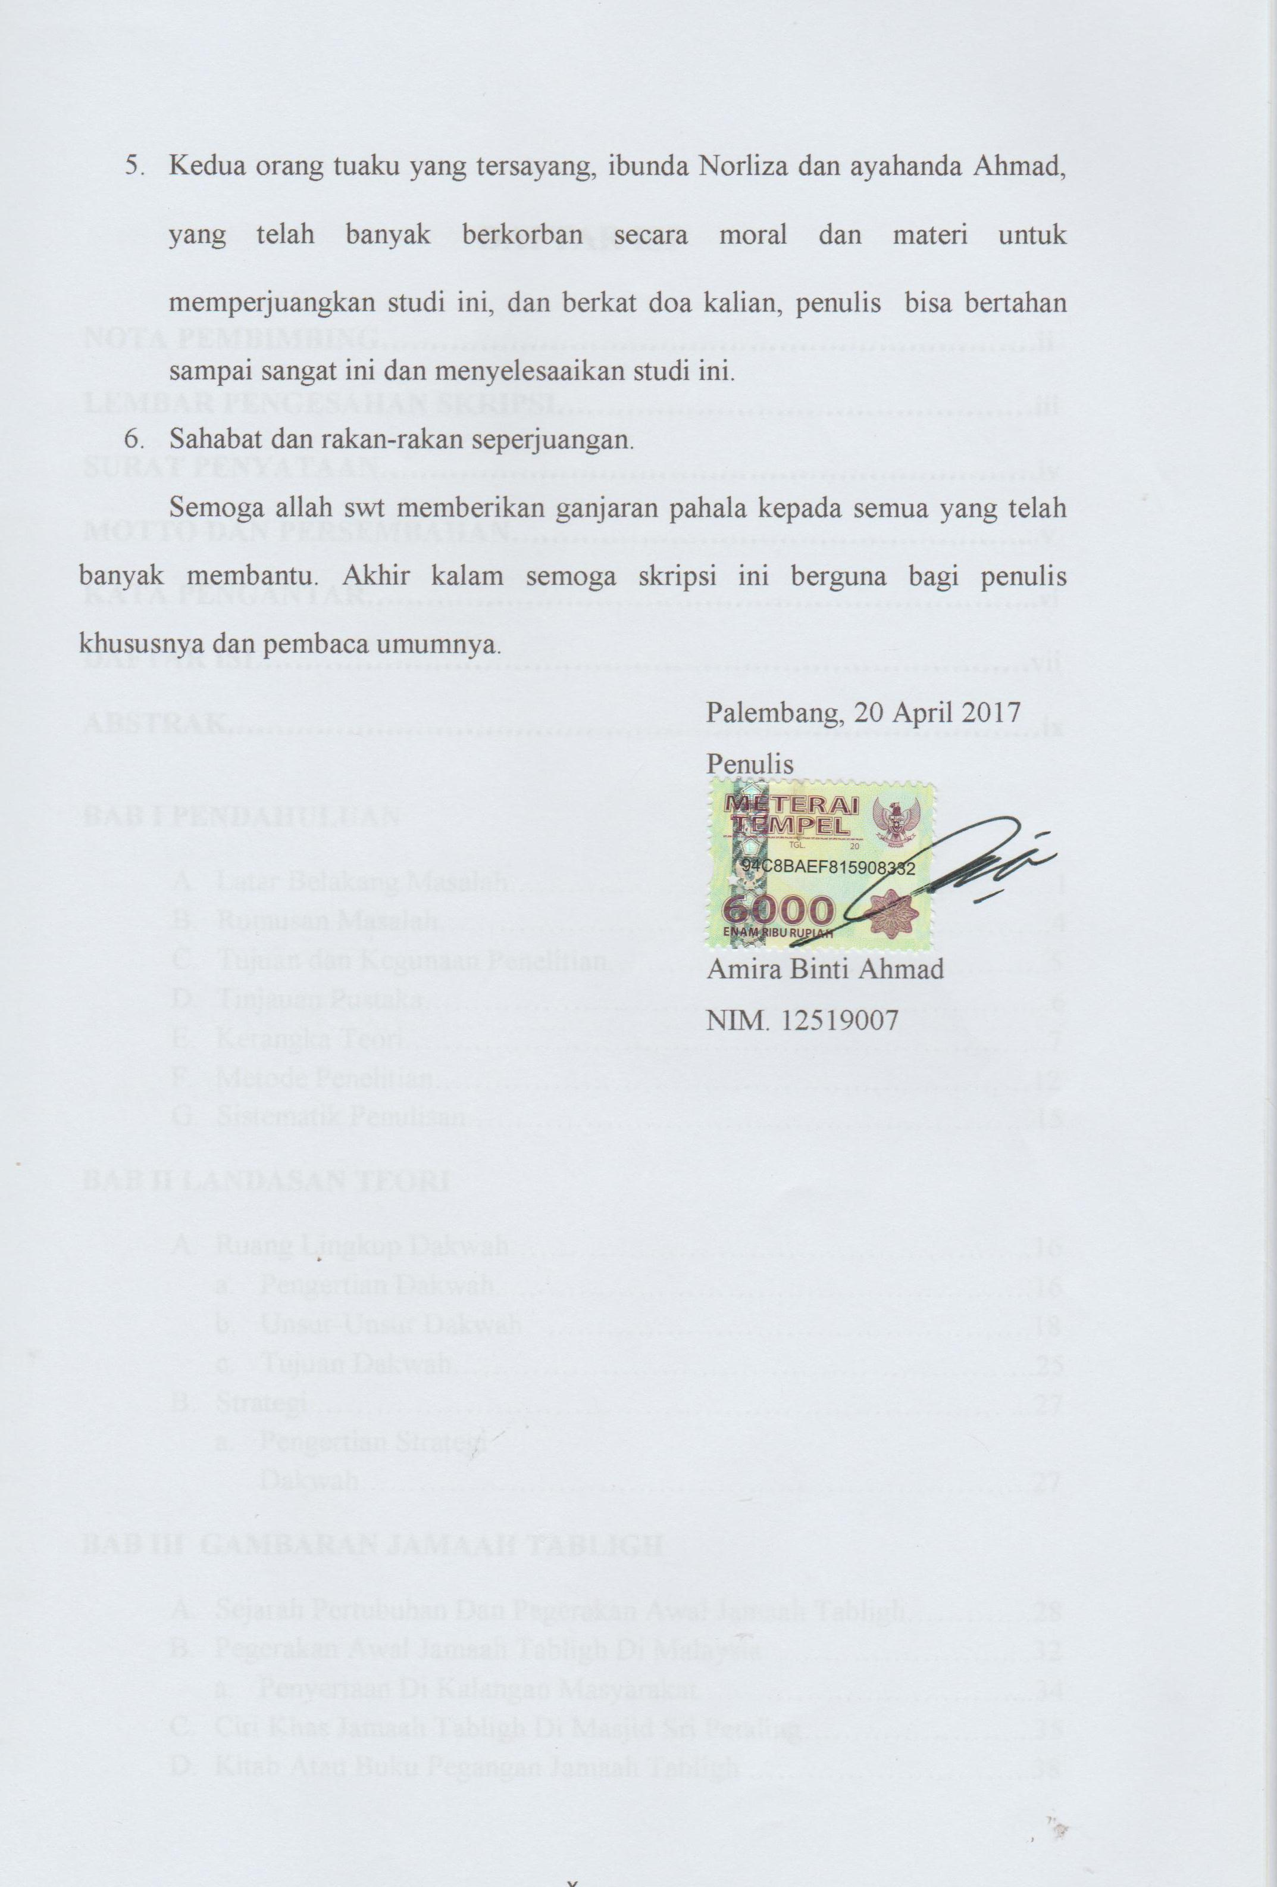

**DAFTAR ISI**

**NOTA PEMBIMBING…………………………………………………………ii**

**LEMBAR PENGESAHAN SKRIPSI…………………………………………iii**

**SURAT PENYATAAN…………………………………………………………iv**

**MOTTO DAN PERSEMBAHAN……………………………………………...v**

**KATA PENGANTAR…………………………………………………………..vi**

**DAFTAR ISI……………………………………………………………………**vii

**ABSTRAK.………………………………………………………………………ix**

**BAB I PENDAHULUAN**

1. Latar Belakang Masalah……………………………………………….1
2. Rumusan Masalah……………………………………………………..4
3. Tujuan dan Kegunaan Penelitian……………………………………...5
4. Tinjauan Pustaka……………………………………………………....6
5. Kerangka Teori………………………………………………………..7
6. Metode Penelitian……………………………………………………12
7. Sistematik Penulisan…………………………………………………15

**BAB II LANDASAN TEORI**

1. Ruang Lingkup Dakwah……………………………………………..16
2. Pengertian Dakwah...…………………………………………….16
3. Unsur-Unsur Dakwah ………………………………………….18
4. Tujuan Dakwah…………………………………………………..25
5. Strategi …………………………………………………………… ...27
6. Pengertian Strategi Dakwah…………………………………………………………..27

**BAB III GAMBARAN JAMAAH TABLIGH**

1. Sejarah Pertubuhan Dan Pegerakan Awal Jamaah Tabligh………….28
2. Pegerakan Awal Jamaah Tabligh Di Malaysia……………………....32
3. Penyertaan Di Kalangan Masyarakat.……………….…………...34
4. Ciri Khas Jamaah Tabligh Di Masjid Sri Petaling…………………...35
5. Kitab Atau Buku Pegangan Jamaah Tabligh ………………………..38

**BAB IV HASIL PENELITIAN DAN PEMBAHASAN**

1. Hasil Penelitian...…………………………………………………….39

1. Penentuan Jangka Panjang Jamaah Tabligh,……………………...39

a. Perencanaan...………………………………………………......39

b. Visi Misi Jamaah Tabligh……………………………………....44

c. Tujuan Jamaah Tabligh………………………………………....45

2. Memutuskan Arah Tindakan……………………………………..46

a. Aktivitas Jamaah Tabligh……………………………………....46

B. Masjid Sri Petaling Sebagai Pusat Keutamaan…………………......54

C. Faktor Penghambat Dan Pendukung……………………………….56

1. Faktor Pendukung…………………………………………….....56

2. Faktor Penghambat………………………………………………57

D. Pembahasan…………………………………………………….......58

**BAB V PENUTUP**

1. Kesimpulan…………………………………………………………..59
2. Saran-saran…………………………………………………………...60

**DAFTAR PUSTAKA………………………………………………61**

**LAMPIRAN**

**ABSTRAK**

Skripsi ini berjudul Strategi Dakwah Jamaah Tabligh Dalam Meningkatkan Pemahaman Agama Studi Masjid Sri Petaling, rumusan masalah yang diangkat adalah apakah aktivitas jamaah tabligh di masjid sri petaling, apakah strategi dakwah yang digunakan dalam meningkatkan pemahaman agama dan mengapa masjid sri petaling menjadi pusat utama bagi jamaah tabligh. Sumber data yang terdapat dalam penelitian ini ada dua yaitu sumber data primer dan sekunder, data primer adalah sumber data utama yang diperoleh dari hasil wawancara dengan para jamaah tabligh serta bahan-bahan yang berbentuk dokumen yaitu masjid sri petaling. Data sekunder adalah data yang melengkapi data primer yaitu data-data yang dikumpulkan dari literature yang ada hubungannya dengan penelitian. Penulisan skripsi ini menggunaka metode kualitatif dengan pencarian datanya menggunakan metode observasi, wawancara dan dokumentasi. Metode observasi bertujuan untuk mengadakan pengamatan secara langsung ke tempat lokasi penelitian seperti aktivitis dan strategi jamaah tabligh, metode wawancara bertujuan untuk mendapatkan perkembangan mengenai isu aktivitas, strategi dan masjid sri petaling pusat utama jamaah tabligh dan mewawancarisecara langsung, sedangkan metode dokumentasi bertujuan mendapatkan data tentang sejarah masuknya jamaah tabligh di Malaysia, siapa pencetus pertama yang membentuk jamaah tabligh. Hasil penelitian ini adalah pertama bahawa jamaah tabligh adalah jamaah yang memfokuskan diri dalam masalah meningkatkan iman dan amal soleh, dengan cara mengajak dan menyampaikan ajaran agama yang sesungguhnya seperti yang diajarkan rasullullah saw. Kedua adalah aktivitas jamaah tabligh yaitu kegiatan malam yang mebahaskan laporan masing-masing seperti menghidupkan amalan maqomi masjid, yaitu zikir dan ibadah, serta bermusyawarah dalam menetukan kepada siapa yang akan keluar khuruj.

***Kata Kunci : Strategi, Dakwah, Pemahaman***

**BAB I**

**PENDAHULUAN**

1. **Latar Belakang Masalah**

Islam adalah rahmat bagi semesta alam. Islam diturunkan untuk membawa kebaikan, kedamaian dan keselamatan bagi seluruh penduduk bumi.Agama Islam diturunkan oleh Allah SWT kepada Muhammad SAW sebagai penyempurna agama-agama sebelumnya.

*[1]*

Artinya:

*“pada hari ini telah Kusempurnakan untuk kamu agamamu, dan telah Ku-cukupkan kepadamu nikmat-Ku, dan telah Ku-ridhai Islam itu Jadi agama bagimu.”*

(Al-Maidah: 3)

Allah menjelaskan dalam ayat di atas, bahwasanya barang siapa yang mencari agama selain Islam, maka sekali-kali tidak akan diterima agama tersebut, sebab segala kesempurnaan agama telah ada pada Islam itu sendiri. Islam adalah agama yang cinta damai dan memberi kebaikan atas segala permasalahan di muka bumi. Islam memberi solusi, Islam memberi perubahan dan kemuliaan atas kehidupan makhluk di muka bumi. Dan adapun tugas manusia diatas muka bumi adalah sebagai khalifah Allah yang mana tugasannya dan tanggungjawab seorang khalifah itu adalah untuk memakmurkan bumi Allah ini melalui pengamalan ajaran agama Islam yang benar maka manusia akan bijaksana dan berhikmah dalam memanfaatkan bumi serta menjadi pemimpin atas bumi dan segala isinya.

Dakwah yang dilakukan umat muslim dari tahun ke tahun terus berkembang seiring dengan perkembangan kehidupan masyarakat, baik yang dilakukan secara individual, kelompok, bahkan organisasi keagamaan. Antara kelompok yang masih aktif dalam keagamaan untuk melaksanakan dakwah hingga sekarang dengan macam cabang dan gerakkan yang tersebar di Malaysia, bahkan dunia adalah gerakkan Jamaah Tabligh, termasuk gerakkan Jamaah Tabligh di Masjid Sri Petaling Malaysia. Firman Allah SWT. :

.. [2]

Artinya :

*“Serulah (manusia) kepada jalan Tuhan-mu dengan hikmah dan pelajaran yang baik dan bantahlah mereka dengan cara yang baik ”.*

(An-Nahl: 125)

Masjid Sri Petaling terletak di Jalan 3/149, Taman Seri Petaling 57000 Kuala Lumpur, Wilayah Persekutuan Kuala Lumpur Malaysia. Oleh kerana itu, Masjid Sri Petaling ini merupakan markas atau pusat dakwah utama bagi Jamaah Tabligh seluruh Malaysia. Masjid ini dibina di Bukit Jalil dan kawasannya begitu luas dan ia juga dibina seratus persen oleh umat islam.[3]

Jamaah Tabligh adalah sebuah gerakkan atau jamaah islamiyah yang dakwahnya berpijak pada penyampaian tentang keutamaan-keutamaan ajaran islam kepada setiap orang yang dapat dijangkau. Jamaah ini menekan kepada setiap pengikutnya agar meluangkan masa atau waktunya untuk melakukan aktivitas dakwah.

Dakwah bagi Jamaah Tabligh adalah gerakan umat muslim untuk menyampaikan pentingnya ajaran dan agama islam itu sendiri dalam kehidupan sehari-hari, pentingnya iman, pentingnya mengamalkan sunnah Rasulullah SAW. Dalam kehidupan sehari-hari dan pentingnya saling mengingati antara sesama umat manusia, karena itu menjadi suatu kelaziman bagi mereka yang mengikuti program khuruj dalam rangka membina diri.

Khuruj merupakan meluangkan waktu secara total untuk berdakwah dengan mengunakan harta dan diri, meningkatkan kualitas diri sambil mengajak umat muslim lainnya untuk bergabung secara sukarela. Mereka bergerak dari satu tempat ke tempat lain bagi menjalinkan ikatan persaudaraan untuk berdakwah.[4] Khuruj ini juga penting dalam perlaksanaan dakwah bagi Jamaah Tabligh karena berjuang di jalan Allah S.W.T.

Permasalahannya, tidak semua masyarakat di sekitar masjid menanggapi positif terhadap jamaah tabligh tersebut. Ada sesetengah pihak tidak dapat menerima mereka (jamaah tabligh), pada hal mereka juga beragama islam.

Berpijak dari latar belakang diatas, penulis tertarik untuk meneliti lebih mendalam tentang strategi yang dilakukan Jamaah Tabligh dalam meningkatkan pemahaman tentang islam di Masjid Sri Petaling. Laporan hasil penelitian ini akan penulis tuliskan ke dalam skripsi yang berjudul “ Strategi Dakwah Jamaah Tabligh dalam Meningkatkan Pemahaman Agama di Malaysia (studi Masjid Sri Petaling Malaysia).

**B. Rumusan Masalah**

Berdasarkan latar belakang masalah yang telah dikemukan di atas, maka menjadi rumusan masalah dalam penelitian ini adalah :

1. Mengapakah masjid Sri Petaling merupakan pusat kegiatan utama Jamaah Tabligh?
2. Bagaimana aktivitas Jamaah Tabligh di Masjid Sri Petaling dan sekitarnya?
3. Apakah strategi yang digunakan untuk meningkatkan pemahaman agama?

**C. Tujuan dan kegunaan penelitian**

Sesuai dengan permasalahan yang dibahas, maka terdapat beberapa tujuan dan kegunaan yang ingin dicapai dalam penelitian ini, iaitu :

1. Tujuan Penelitian
2. Untuk mengetahui strategi yang digunakan untuk meningkatkan pemahaman agama.
3. Untuk mengetahui masjid Sri Petaling merupakan pusat kegiatan utama Jamaah Tabligh
4. Untuk mengetahui aktivitas Jamaah Tabligh di masjid Sri Petaling dan sekitarnya.
5. Kegunaan Penelitian
6. Dengan mengadakan penelitian ini, diharapkan dapat menambah wawasan berpikir penulis secara pribadi terutama dalam melakukan dan mengadakan karya ilmiah, di samping ilmu pengetahuan yang penulis peroleh selama studi.
7. Secara praktis penelitian ini untuk mewujudkan nilai tambah dalam keilmuan tentang dakwah dan komunikasi dan dapat memberikan sumbangan pemikiran kepada semua pembaca.
8. Sebagai sumbangsih pemikiran penulis kepada almamater tempat penulis menuntut ilmu pengetahuan dan kiranya berguna pula dalam menambah *literature* bacaan Perpustakaan Universiti Islam Negeri Raden Fatah Palembang.

**D. Tinjauan pustaka**

Tinjauan pustaka adalah proses penelitian yang dilakukan oleh orang yang terdahulu. Tinjauan pustaka ini adalah untuk memudahkan proses pengumpulan data-data sebelum dimuatkan ke dalam penulisan peneliti. Penelitian yang difokuskan adalah pada judul buku atau skripsi yang hampir sama dengan penelitian penulis. Diantara penelitian yang telah dilakukan terkait dengan masalah yang di bahasa penulis adalah:

Berdasarkan buku yang berjudul “ilmu dakwah perspektif filsafat mabadi” karangan. Tata Sukayat, (2015), mengulas tentang ilmu dakwah dan bagaimana metodenya mengikut displin ilmu dakwah tersebut. Buku ini juga membantu penulis bagaimana perlaksanaan dakwah mengikut kaedah yang sesuai dengan keadaan semasa dan suasana. Buku ini juga membantu mahasiswa, dosen dan lain yang mengeluti bidang dakwah agar dapat memahami dakwah dan ilmu dakwah lebih komprehensif.

Fahryani, Alumni Institut Agama Islam Negeri Antasari Banjarmasin menulis tesis yang berjudul “Strategi Dakwah Jemaah Tabligh di Kabupateh Tabalong”. Dalam penelitian ini Fahryani membahas mengenai bagaimana Strategi Jemaah Tabligh Di Kabupateh Tabalong. Persamaan peneliti penulis dan penelitian beliau ialah mengenai strategi dakwah yang memfokuskan penelitian terhadap jemaah tabligh. Perbedaannya pula, penelitian beliau ialah megenai strategi dakwah jamaah tabligh di kabupateh tabalong manakala penelitian penulis mengenai strategi jamaah tabligh di masjid Sri Petaling.

Ahmad Syahroni, (96212020) Alumni Institut Agama Islam Negeri Al Jamiah Al Islamiyah Al Hukumiyah Sunan Kalijaga menulis tesis berjudul “Konsep Dakwah Jemaah Tabligh di Yogyakarta”. Dalam penelitian ini Ahmad Syahroni membahas mengenai konsep dakwah jemaah tabligh di yogyakarta. Persamaan penulis dan penelitian beliau ialah mengenai dakwah yang memfokuskan pernelitian terhadap jemaah tabligh. Perbedaannya pula penelitian beliau lebih kepada konsep dakwah jemaah tabligh manakala penelitian penulis pula lebih kepada strategi dakwah jemaah tabligh yang digunakan di masjid sri petaling.

**E. Kerangka Teoritis**

1. Strategi

Menurut Kamus Besar Bahasa Indonesia, strategi adalah ilmu atau seni mengunakan semua sumber daya bangsa untuk melaksanakan kebijaksanaan tertentu dalam perang dan damai. Selain itu, pengertian strategi merupakan rencana yang cermat mengenai kegiatan untuk mencapai sasaran khusus atau yang tertentu.[5]

1. Dakwah
2. Pengertian Dakwah

Kata dakwah adalah terbentuk masdar dari kata دعا-يدعو-دعوة yang berarti dari kata memanggil. Menyeru, atau mengundang. Sedangkan dakwah menurut istilah terdapat pelbagai definisi dakwah menurut redaksinya masing-masing akan tetapi jika kita fahami secara saksama, tidak ada perbedaan yang mendasar, justeru satu sama lain saling melengkapi.[6]

Dakwah artinya mengajak, menyeru, menyampaikan nasehat kepada manusia supaya taat kepada Allah SWT, menyeru kepada kebenaran, kebaikan dan  meninggalkan larangan Allah SWT. Dakwah juga berarti sebagai seruan yang ditujukan kepada manusia oleh tuhan dan rasul untuk mempercayai agama yang benar yaitu Islam. Hal inilah yang diseru oleh para rasul dan setiap rasul memiliki dakwahnya. Dakwah mencakup risalah dan ajaran Islam yang mencakup segala akidah, ibadah, akhlak, muamalah serta syariah. [7]

Sedangkan dakwah menurut istilah terdapat berbagai definisi menurut redaksinya masing-masing. Akan tetapi jika kita pahami secara seksama, tidak ada perbedaan yang mendasar, justeru satu sama lain saling melengkapi.

A. Hasjmy, mengemukakan definisi dakwah sebagai berikut: “Mengajak orang untuk meyakini dan mengamalkan aqidah dan syariah islamiyah yang terlebih dahulu telah diyakini dan diamalkan oleh pendakwah sendiri.[8]

Selain itu dakwah dapat diartikan mengajak, menyeru, menyampaikan nasehat kepada manusia supaya taat kepada Allah SWT, menyeru kepada kebenaran, kebaikan dan  meninggalkan larangan Allah SWT. Dakwah juga berarti sebagai seruan yang ditujukan kepada manusia oleh tuhan dan rasul untuk mempercayai agama yang benar yaitu Islam. Hal inilah yang diseru oleh para rasul dan setiap rasul memiliki dakwahnya. Dakwah mencakup risalah dan ajaran Islam yang mencakup segala akidah, ibadah, akhlak, muamalah serta syariah.

b. Dasar Dakwah

Islam adalah *way of life,* peraturan yang bersifat integral yang mengatur hidup dan kehidupan umat manusia dan menjadi dasar akhlak yang mulia, yang dibawa oleh Nabi Muhammad S.A.W untuk disampaikan kepada umat manusia.[9] Dan bagi orang yang mentaaatinya diberikan pahala dan bagi orang yang meningkarinya dikenakan siksa. Allah S.W.T berfirman:

….

Artinya:

“Kamu adalah umat yang terbaik yang dilahirkan untuk manusia, menyuruh kepada yang ma`ruf, dan mencegah dari yang munkar, dan beriman kepada Allah”

(Al-Imran: 110)

Kewajiban berdakwah ini merupakan perintah dari Allah S.W.T sejak kerasulan Nabi Muhammad S.A.W, beliau diutuskan untuk kepentingan penyempurnaan akhlak karimah umat manusia, mencegah permusuhan, dan menumbuhkan jiwa mulia. Kemudian wafatnya Rasulullah, tugas dakwah diwajibkan kepada para pengikutnya. Allah S.W.T berfirman:

Artinya:

*"Dan hendaklah ada di antara kamu segolongan umat yang menyeru kepada yang makruf, dan mencegah dari yang munkar. Merekalah orang-orang yang beruntung".*

(Al-Imran: 104)

Dakwah ini merupakan proses sambungan yang dimulai dai diri kita sendiri, keluarga kemudian kepada masyarakat luas. Untuk mencapai keberhasilan dalam dakwahnya, seseoeang dai hendaklah memiliki pengetahuan dan wawasan yang luas serta bersikap inklusif, tidak kaku, dan ekstrim. Sebagaimana dicontohkan oleh Rasulullah S.A.W pada masa hidupnya. Dengan dalil tersebut di atas jelas bahwa hukum berdakwah adalah wajib menurut kemampuan kita. Juga dapat dilaksanakan secara individu maupun kelompok.

1. Metode Dakwah

Dakwah mempunyai bentuk-bentuk penyampaiannya dapat terbagi menjadi tiga macam, yaitu[10]:

1. Metode bil qalbi

Yaitu cara kerja dalam melaksanakan dakwa ( *amar ma’ruf nahi munkar*), sesuai dengan potensi actual hati manusia yang sifatnya menyakini dan menolak dakwah.

1. Metode bil lisan

Adalah cara kerja yang mengikuti sifat dan prosuder lisan dalam mengutarakan cara-cara, keyakinan, pandangan, dan pendapat.

1. Metode bil yaad

Yaitu suatu cara kerja yang mengupayakan terwujudnya ajaran islam dalam kehidupan peribadi dan social dengan cara mengikuti proseder kerja potensi manusia yang berupaya hati, fikiran, lisan, dan tangan fisik yang tampak dalam keutamaan kegiatan operasi.

1. Jamaah Tabligh

Jamaah Tabligh adalah salah satu jamaah yang memfokuskan diri dalam masalah meningkatkan iman dan amal shaleh, yaitu dengan cara bergerak dan mengajak serta menyampaikan kepada manusia mengenai islam yang sempurna. Salah satu kegiatan dari Jamaah Tabligh ini adalah khuruj fisabilillah atau keluar dijalan Allah S.W.T, secara ringkas khurujnya Jamaah Tabligh adalah keluarnya seseorang dari lingkungannya untuk memperbaiki diri dangan belajar meluangkan sebahagian harta serta waktunya dari kesibukannya dari pekerjaan, keluarga, dan urusan-urusannya demi meningkatkan agama, iman dan amal shaleh semata-mata kerana Allah S.W.T.

**F. Metode Penelitian**

Untuk terwujudnya suatu kerangka ilmiah, penelitian disusun dengan menggunakan metode penelitian sebagai berikut:

1. Jenis penelitian

Adapun jenis penelitian yang dilakukan ini adalah kualitatif, melalui kajian yang dikaji terhadap jemaah tabligh melalui “strategi dakwah”. Penelitian ini lebih menitik berkenaan strategi dakwah yang disampaikan oleh jemaah tabligh dalam meningkatkan pemahaman agama di masjid Sri Petaling. Dalam proses kajian ini, alat pengumpulan data utama adalah peneliti sendiri dan bantuan orang lain seperti jemaah tabligh di masjis sri petaling.

1. Sumber data

Jenis data dalam penelitian ini meliputi dua kategori diantaranya:

1. Sumber primer

Sumber data primer adalah data penelitian yang diperoleh secara langsung dari sumber aslinya. Sumber asli penelitian adalah informasi dari pihak jemaah tabligh di Masjis Sri Petaling dengan menggunakan metode wawancara.

1. Sumber sekunder

Sumber sekunder berfungsi sebagai pelengkap pada sumber primer. Sumber sekunder didapati dari hasil penelitian buku-buku, skripsi, web yang berkaitan dengan penelitian penulis yaitu berkenaan “Strategi Dakwah Jemaah Tabligh di Masjid Sri Petaling”.

1. Teknik Pengumpulan Data

Teknik yang digunakan dalam pengumpulan data adalah sebagai berikut:

1. Observasi

Obsernasi adalah informasi yang diperoleh hasil observasi pada ruang, pelaku, kegiatan, atau peristiwa, waktu dan perasaan. Alasan peneliti melakukan observasi adalah untuk menyajikan gambaan realistik perilaku dan keadaan menjawab pertanyaan dan membantu mengerti perilaku manusia serta untuk evaluasi yaiyu melakukan pengukuran terhadap aspek tertentu dengan melakukan umpan balik terhadap pengukuran tersebut.[11]

1. Wawancara

Wawacara merupakan alat pembuktian terhadap informasi atau keterangan di peroleh sebelumnya. Teknik wawancara yang digunakan dalam penelitian ini adalah wawancara mendalam (*in-depth interview*) yaitu proses memperoleh keterangan untuk tujuan penelitian dengan cara tanya jawab sambil keadaan bertatap muka antara pewawancara dan informan dengan atau tanpa menggunakan pedoman wawacara, dimana pewawancara dan informan terlibat dalam kehidupan sosial yang relative lama.[12]

Penelitian akan meggunakan wawancara secara langsung terhadap jemaah tabligh dan individu yang terlibat.

1. Teknik Analisis Data

Teknik analisis data dalam kajian ini adalah kajian lapangan dan dianalisis melalui penyajian secara deskriptif kualitatif. Dalam dalam hal menganalisis data kualitatif, Bogdan menyatakan bahwa:

Analisis data adalah proses mencari dan menyusun secara sistematis data yang diperoleh dari wawancara, cacatan lapangan, dan bahan-bahan lain sehingga dapat mudah difahami dan temuannya dapat diinformasikan kepada orang lain. Analisis data dilakukan dengan mengorganisasi data, menjabarkannya ke dalam unit-unit, melakukan sintesa, menyusun ke dalam pola, memilih mana yang penting dan yang akan dipelajari, dan membuat kesimpulan untuk diceritakan pada orang lain.[13]

Data yang disusun di dalam penulisan ini dianalisis berdasarkan model Miles and Huberman yang mengemukakan bahwa analisis terdiri dari tiga alur kegiatan yang terjadi secara bersamaan yaitu:[14]

1. Reduksi data
2. Penyajian data
3. Penarikan kesimpulan

**G. Sistematika Penulisan**

Untuk lebih sistematis dalam penulisan skripsi ini maka perlu sistematika penulisan sehingga terbentuk suatu karya tulis ilmiah yang berupa skripsi, penulis susun dengan sistematis sebagai berikut:

**BAB I:** Merupakan bab pendahuluan yang meliputi beberapa sub bab yang menguraikan tentang latar belakang, rumusan masalah, tujuan dan kegunaan penelitian, tinjauan pustaka, kerangka teori, metode penelitian skripsi dan sistematika penilisan.

**BAB II:** Merupakan landasan teori yang mendasari penulisan dalam pembahasan skripsi. Dalam hal ini akan diuraikan kajian tentang strategi, dan dakwah.

**BAB III:** Merupakan sejarah pertumbuhan dan pegerakan awal jemaah tabligh, dan perkembangan jemaah tabligh di Malaysia.

**BAB IV:** Hasil penelitian dan analisis, bab ini membahaskan tentang “Strategi Dakwah Jemaah Tabligh dalam Meningkatkan Pemahaman Agama di Malaysia (Studi Masjid Sri Petaling).

**BAB V**: Bab ini merupakan penutup yang terdiri dari kesimpulan peneliti dan saran.

**BAB II**

**LANDASAN TEORI**

* 1. **Ruang Lingkup Dakwah**

1. **Pegertian Dakwah**

Dakwah berasal dari kata Kata dakwah adalah terbentuk masdar dari kata دعا-يدعو-دعوة yang berarti dari kata memanggil. Menyeru, atau mengundang. Sedangkan dakwah menurut istilah terdapat pelbagai definisi dakwah menurut redaksinya masing-masing akan tetapi jika kita fahami secara saksama, tidak ada perbedaan yang mendasar, justeru satu sama lain saling melengkapi.[15]

Dalam buku Dakwah Suatu Tuntutan Dalam Islam, kata dakwah yaitu diambil dari kata *da’a, yad’u, da’watan, da’wan, du’aan*, yang berarti mengajak, menyeru, dan memanggil orang untuk beriman dan taat kepada Allah S.W.T, sesuai garis kaidah, syariat, dan akhlak islamiyah.[16] Asal kata dakwah mempunyai makna bermacam-macam yang di antaranya:

1. An-nida artinya memanggil
2. Menyeru dan mendorong kepada sesuatu
3. Suatu usaha atau perkataan untuk menarik manusia ke suatu aliran atau agama
4. Memohon dan meminta yang sering disebut do’a

Namun dakwah menurut pada istilah, merupakan suatu perkara yang telah ditentukan haknya yaitu agama islam untuk disampaikan kepada orang lain agar syariat islam dapat direalisasikan dalam kehidupan seharian.[17] Juga mengajak orang kepada hal-hal yang seharusnya mereka lakukan kerana dengan jalan itulah kesejahteraan bisa terwujudkan.

Beberapa definisi dakwah menurut para ahli adalah :

1. Yusof al-Qaradawi “Dakwah adalah mengajak orang lain supaya medekati ajaran islam, melalukan apa-apa yang disuruh oleh Allah S.W.T dan meninggalkan segala yang dilarang, mengkhususkan segala bentuk penghambaan kepada Allah S.W.T dan memohon pertolongan hanya kepada Allah S.W.T”.
2. Abd al-Karim Zaidan “dakwah dalah suatu usaha menyeru manusia kepada islam melalui conton toladan yang dibawa oleh Nabi Muhammad SAW mengikut kaedah yang ditentukan oleh Allah S.W.T seperti yang terdapat dalam al-Quran dan as-Sunnah”.
3. A. Hasymi “Dakwah Islamiah yaitu mengajak orang untuk menyakini dan mengamalkan aqidah dan syariah islamiah yang terdahulu telah diyakini dan diamalkan oleh pendakwah sendiri”.

Dari pengertian di atas, baik secara bahasa atau istilah, dakwah adalah suatu usaha dalam rangka proses islaminasi manusia agar taat dan tetap mentaati ajaran islam guna memperoleh kebahagiaan hidup di dunia dan akhirat kelak. Dakwah juga suatu istilah yang khusus yang dipergunakan dalam agama islam.

1. **Unsur-unsur Dakwah**

Menurut Abdul Karim Zaidan unsur-unsur yang terlibat dalam aktivitas dakwah. Dakwah tidak mungkin dapat dilaksanakan tanpa ada pelbagai unsur-unsur dakwah yang mempengaruhi perlaksanaannya. Unsur-unsur dalam dakwah tersebut merupakan komponen-kompenen yang ada dalam setiap kegiatan dakwah. Berikut unsur-unsur dakwah seperti pendakwah, sasaran dakwah, materi dakwah, dan media dakwah.

1. Da’I (pelaku dakwah)

Da’i adalah orang yang melakukan tugas-tugas dakwah iaitu da’I atau mubaligh. Subjek dakwah atau da’I sebagai pelaku utama dalam perlaksanaan dakwah tentunya mempunyai kriteria-kriteria yang harus dipenuhi yaitu: [18]

1. Memiliki keperibadian yang merupakan kesatuan iman, ilmu, dam amal.
2. Mempunyai kelebihan ilmu, supaya paham akan tentang masalah atau kondisi dalam memberikan jawaban.
3. Mad’u (penerima dakwah)

Mereka (penerima dakwah) ini, tergolong dalam dua kelompok besar yaitu umat al-ijabah dan umak dakwah. Pertama umat al-ijabah adalah mereka yang telah menerima dakwah islamiyah dan beriman dengan risalah islam. Juga ditugaskan untuk menyampaikan dakwah islam kepada umat dakwah.[19] Kedua umat dakwah adalah golongan manusia yang belum menerima dakwah islam.[20]

Mad’u adalah semua manusia dan tanpa mengenal batasan (universal). Kerana semua manusia diperintahkan supaya menerima islam. Semua manusia yang baligh dan berakal diwajibkan menerima islam dan akur dengan ajaran islam.[21]

Mad’u juga terdiri dari pelbagai macam golongan manusia. Pegolongan mad’u (penerima dakwah) tersebut antanranya: [22]

1. Dari segi sosiologi, masyarakat terasing, pedesaan, pekotaan, kota kecil, serta masyarakat di daerah majinal dari kota besar.
2. Dari struktur pelembagaan, ada golongan priyayi, abangan, santri, terutama pada masyarakat jawa.
3. Dari tingkat usia, ada golongan anak-anak, remaja, dan orang tua.
4. Dari segi profesi, ada golongan oetani, pedagang, buruh, dan pegawai negeri.
5. Dari tingkatan social, ada golongan kaya, menengah, dan miskin.
6. Dari segi kelamin, ada golongan pria dan wanita.
7. Dari segi khusus, ada masyarakat tunasusila, tunakarya, tunasiswa, dan sebagainya.
8. Materi dakwah

Materi dakwah merupakan semua bahan atau sumber yang digunakan untuk berdakwah. Dalam rangka mencapai suatu tujuan berdakwah. Adapun sumber-sumber materi dakwah adalah seperti berikut: [23]

1. Al-quran
2. As-sunnah
3. Sejarah perjuangan nabi (sirah)
4. Ilmu pegetahuan umum

Materi dakwah yang baik adalah materi yang disesuaikan dengan apa yang dibutuhkan oleh objek dakwah, sehingga mereka dapat manfaat dakwah yang disampaikan oleh da’i. [24]

1. Media dakwah

Dalam kamus besar bahasa Indonesia komunikasi ‘media’ ialah suatu penyebaran informasi yang dilakukan oleh suatu kelompok social kepada pendengar atau khalayak. Juga komunikasi yang komunikan dan komunikatornya dalam satu saat bergantian memberikan informasi.[25]

Selain itu, media adalah salah satu saluran untuk menyampaikan dakwah secara berkesan dan praktikal. Secara umumnya media dakwah ini dapat diartikan sebagai alat bagi menyampaikan dakwah. Media dakwah juga berupa barang, orang, tempat, dan sebagainya, juga sebagai perantaraan dalam menyampaikan dakwah.[26]

Kesimpulannya, wasilah (media dakwah) , alat yang digunakan untuk menyampaikan materi dakwah (maddah) ajaran islam kepada mad’u, baik orang islam dan orang bukan islam.[27]

Menurut Abdul Munir Ismail dalam bukunya Dakwah Suatu Tuntutan Dalam Islam, ada beberapa media dakwah dapat dijadikan sebagai media dakwah diantaranya: [28]

1. Media lisan

Dapat dimaksudkan bahawa media lisan ini adalah satu kaedah berbicara menggunakan suara untuk menyampaikan pesanan dakwah kepada masyarakat. Suara tersebut dapat disampaikan secara langsung atau menggunakan pembesar suara, dirakam dalam bentuk cakera padat, video, CD, dan sebagainya.

1. Media cetak

Media cetak berupakan buku, majalah, surat khabar, risalah, buletin, warta, dan sebagainya. Media cetak ini juga amat berpengaruh terutama dalam masyarakat moden yang mengunakan tulisan bagi menghantar maklumat melalui media percetakan.

1. Media elektronik

Media elektronik adalah suatu peralatan komunikasi moden dan audio visual seperti radio, television, perakam video, pemain cakera padat, computer, telepon pintar termasuklah internet, slaid dan sebagainya.

1. Media bi al-hal

Media bi al-hal ini adalah melalui pegerakan, tingkah laku, budi bicara, kebudayaan, dan kesopannan.

Dapat dipahami bahawa media dakwah amatlah penting pada era zaman kini. Karena media adalah salah satu saluran berpengaruh untuk menyampaikan dakwah kepada objek dakwah. Media juga adalah alat penyambung maklumat dari satu orang kepada orang lain-lainnya.

1. Metode dakwah

Menurut kamus besar bahasa Indonesia, metode adalah cara yang teratur yang digunakan untuk melaksanakan sesuatu pekerjaan agar tercapai sesuai dengan dikehendaki, atau cara kerja yang bersistem untuk memudahkan pelaksanaan suatu kegiatan guna mencapai tujuan yang tertentu.[29] Jadi dapat disimpulkna metode dakwah adalah cara-cara yang dipakai oleh seorang da’i untuk menyampaikan pesan atau ajaran-ajaran dakwah kepada objek dakwah atau sasaran dakwah. Telah dijelaskan dalam Al-quran surah An-Nahl ayat 125:

Artinya : *“serulah (manusia) kepada jalan tuhanmu dengan hikmah dan pelajaran yang baik dan bantahlah mereka dengan cara yang baik. Sesungguhnya tuhanmu dialah yang lebih mengetahui tentang siapa tersesat dari jalan-nya dan dialah yang lebih mengetahui orang-orang yang dapat petunjuk”*.[30]

Dalam ayat ini Allah S.W.T telah menjelaskan kepada juru dakwah atau da’i tentang metode-metode yang harus digunakan dalam berdakwah. Metode tersebut adalah seperti berikut[31] :

1. *Hikmah*

Menurut Sheikh Abdullah Basmeih, menjelaskan bahawa istilah hikmah yang di nyatakan dalam surah al-nahl ayat 125, yaitu para pendakwah harus memberi suatu penjelasan yang tepat dan mendatangkan dalil yang kukuh lagi rasional, sesuai dengan suatu keadaan masyarakat setempat. Selain itu, menurut Hamka, dalam kitabnya Tafsir al-Azhar, menerangkan bahawa perkataan hikmah bermaksud bijaksana dalam semua perkara. Dengan tujuan untuk menarik manusia ke jalan agama.

1. *Mauizah hasanah*

Menurut pandangan Al-Alusi (t.t), maw’izah al-hasanah bermaksud memberi pengajaran yang baikdan mendatangkan manfaat kepada semua pihak, mengucapkan kata-kata yang baik dan peringatan yang boleh memberi kesedaran serts dapat menghindarkan manusia daripada melakukan sebarang keburukan. Jadi pendakwah harus buat cara persembahan dskwah yang menarik, dilihat dari susunan ayat serta budi bicara, menggunakan bahasa yang halus yang boleh menusuk ke lubuk hati para pendengar.[32]

1. *Mujadalah*

Menurut Abd Al-Karim Zaidan (1978), menjelaskan bermujadalah itu bermaksud berdebat atau bertukar fikiran, yaitu mengunakan peluang dan kesempatan sebaik mungkin, bijak menyusun kata-kata, berakhlak mulia, merendah diri, tidak tergopoh-gapah, dan bijak melayan perasan. Lalu pendakwah harus mengelakkan sifat negatif seperti mengeluarkan kata-kata yang kesat yang menyinggung perasaan irang lain selain menanam rasa keyakinan kepada pendengar dengan kebenaran islam.[33]

1. **Tujuan Dakwah**

Dakwah merupakan suatu rangkaian kegiatan atau proses, dalam rangka mencapai suatu tujuan tertentu. Tujuan ini dimaksudkan untuk pemberi arah atau pedoman bagi gerak langkah kegiatan dakwah. Sebab tanpa tujuan yang jelas seluruh aktivitas dakwah akan sia-sia (tiada artinya).

Didin Hafidhudin mengemukakan tujuan dakwah secara umum adalah mengubah perilaku sasaran dakwah agar mau menerima ajaran Islam dan mengamalkannya dalam dataran kenyataan kehidupan sehari-hari, baik yang bersangkutan dengan masalah pribadi, keluarga, maupun sosial kemasyarakatan, agar mendapat kebaikan dunia dan akhirat serta terbebas dari azab neraka (Hafidhudin, 200: 78) [34]

Dalam buku ilmu dakwah yang di tulis Moh. Ali Aziz, menjelas kan ada beberapa tujuan. Tujuannya terbahagi pada dua yaitu:[35]

1. Tujuan umum
2. Mengajak dan menuntun ke jalan yang lurus.
3. Agar manusia mendapatkan keampunan dan menghindarkan azab dari Allah SWT.
4. Untuk menghidupkan hati yang mati
5. Untuk menegakkan agama dan tidak terpecah belah.
6. Tujuan khusus[36]
7. Mengajak orang untuk memeluk agama islam (mengislamkan orang-orang non-muslim).
8. Menyebarkan kebaikan dan mencegah timbulnya dan tersebarnya bentuk-bentuk kemaksiatan yang akanmenghancurkan sendi-sendi kehidupan individu dan masyarakat sehingga menjadi masyarakat yang tenteram dengan penuh keredhaan Allah SWT.
9. Membentuk individu dan masyarakat yang menjadi islam sebagai pegangan dan pandangan hidup dalam segala segi kehidupan baik politik, ekonomi, sosial dan budaya.
   1. **Strategi**
10. **Pengertian strategi Dakwah**

Strategi berasal dari bahasa yunani *strategia* yang berarti kepimpinan atas pasukan atau seni memimpin pasukan. kata *strategia* bersumberkan dari kata *strategos* yang berkembang dari kata *stratos* dan kata *agein (*meminpin*)*.[37] istilah strategi dipakai dalam konteks militer sejak zaman kejayaan yunani-romawi sampai awal industrilisasi. kemudian ia meluas ke pelbagai aspek kegiatan masyarakat, termasuk dalam bidang komunikasi dan dakwah. hal ini penting karen ia bertujuan melakukan perubahan terencana dalam masyarakat, dan hal ini telah berlangsung lebih lama.

Dengan demikian, strategi dakwah dapat diartikan sebagai proses menentukan cara dan daya upaya untuk menghdapi sasaran dakwah dlam situasi dan kondisi tertentu, guna mencapai tujuan dakwah secara optimal.[38]strategi dakwah merujuk kepada upaya-upaya yang sistematik dilakukan dalam rangka untuk memelihra cara-cara yang terbaik mencapai tujuan dakwah.

strategi dakwah adalah perencanaan yang berisi rangkaian kegiatan yang disusun untuk mencapai tujuan dakwah tertentu. ada dua hal yang perlu di perhatikan yaitu :

1. strategi merupakan rencana timdakam (rangkaian kegiatan dakwah) termasuk penggunaan metode dan pemanfaatan berbagai sumber daya atau kekuatan. dengan demikian strategi dakwah adalah proses penyusunan rencana kerja, belum sampai pada tindakan.
2. strategi disusun unuk mencapai tujuan tertentu. artinya arah dari semua keputusan penyusunan strategi adalah pencapaian tujuan. oleh sebab itu, sebelum menentukan suatu strategi, perlu dirunuskan tujuan yang jelas serta dapat diukur keberhasilannya.

Menurut Kamus Besar Bahasa Indonesia, strategi adalah ilmu atau seni mengunakan semua sumber daya bangsa untuk melaksanakan kebijaksanaan tertentu dalam perang dan damai. Selain itu, pengertian strategi merupakan rencana yang cermat mengenai kegiatan untuk mencapai sasaran khusus atau yang tertentu.[39]

Manakala menurut Ali Murtopo, strategi sebenarnya berasal dari bahasa yunani, yaitu stratos dan agein. Stratos memiliki arti pasukan perang dan agein berarti memimpin. Secara termologi, menurut stainer dan minner strategi adalah penetapan misi perusahaan, penetapan sasaran dengan mengingat kekuatan eksternal dan internal.[40] Dapat disimpulkan bahawa untuk mencapai suatu tujuan yang tertentu perlu adanya rencana yang kukuh dan matang.

Sedangkan menurut Onong Uchjana Effandy, menjelaskan bahwa strategi pada hakikatnya adalah perencanaan dan manejen untuk mencapai tujuan. Oleh kerana itu, dapat dikatakan bahwa rencana saja tidak bisa sampai ke tujuan melainkan ada tahapan lainnya agar sesuai dengan harapan.[41]

Dari pendapat di atas , apa yang difahamkan penulis setiap sesuatu rencana yaitu strategi baik dilakukan secara individu maupun organisasi, dimana strategi itu disusn secara terperinci dan semua aspek yang ada dapat mencapai tujuan yang di inginkan sehingga ia sesuai dengan harapan.

**BAB III**

**JAMAAH TABLIGH**

1. **Sejarah Pertubuhan Dan Pegerakan Awal Jamaah Tabligh**

Jamaah Tabligh bukanlah organisasi yang berasal dari Malaysia. Akan tetapi kewujudan Jamaah Tabligh ini mulai wujudnya sekitar pada tahun 1920-an di Mewat, iaitu salah sebuah wilayah yang terletak di Selatan Delhi, India.[42] Ia diwujudkan oleh Maulana Muhammad Ilyas al-Khaldahlawi (1885-1944), yang merupakan pengasas dalam menubuhkan jamaah ini. Beliau dilahirkan dan dibesarkan di Kandhela, sebuah desa di Saharnapur, India. Beliau juga, dibesarkan dalam lingkungan keluarga yang sangat berpegang kuat kepada agama.[43]

Seperti adik beradik yang lain di dalam keluarganya, Muhammad Ilyas telah menghafaz al-quran. Beliau belajar al-quran dengan abang kandungnya sendiri yang bernama maulana Muhammad Yahya. Menghafaz al-quran adalah menjadi salah satu tradisi di dalam keluarganya di mana kesemua meraka adalah al-hafiz. Beliau juga berjaya menghafaz al-quran dalam usia yang sangat muda.[44]

Setelah itu, beliau belajar di Madrasah Al-Ulum, di Kota Saharnapur. Pada tahun 1908, beliau telah memasuki Darul Ulum untuk menimba ilmu, di situ beliau mempelajari hadits di bawah bimbingan Syeikh Al-Hind Maulana Mahmadul Hassan. Malah Syeikh Al-Hind Maulana Mahmadul Hassan mengatakan bahawa dia melihat Maulana Ilyas ini terbayangkan kepada sahabat-sahabat Nabi SAW.[45]

Justeru, setelah selesai pengajiannya di Darul Ulum, beliau ditugaskan dan diberi tanggungjawab sebagai tenaga pengajar di Madrasah Mazhar Al-Ulum tersebut. Setelah itu, beliau kembali ke tempat kelahirannya dan pergi ke Mekah untuk menunaikan haji, ketika itu sekitar tahun 1926.[46] Disini segala-galanya bermula.

Apabila tibanya waktunya berangkat pulang ke India, Maulana Muhammad Ilyas berasa berat hati untuk meninggalkan madinah, dan ia menyebabkan waktu berangkat pulang ke India terpaksa ditangguhkan untuk beberapa hari. Beliau telah pergi ke Masjid Nabawi dan tidur selama tiga hari tiga malam. Dan ketika itu beliau merasakan resah gelisah, seolah-olah diarahkan bekerja seumur hidupnya untuk keluar berdakwah. Selepas lima bulan, beliau kembali ke India dan merasa yakin bahawa tugas berdakwah itu yakni tabligh, kepada orang ramai mesti dilakukan.[47]

Pada pandangan Maulana Muhammad Ilyas, kelangsungan sebuah dakwah dan penyebarannya tidak akan wujud melainkan dakwah itu berada ditangan orang-orang yang benar rela dan ikhlas berkorban demi kepentingan dakwah dan hanya mengharapkan sepenuhnya redha Allah SWT. Tanpa mengantungkan diri pada bantuan dari manapun. Oleh itu, gerakan ini lebih menekankan meminta pengorbanan waktu orang-orang muslimin dengan melakukan khuruj yakni keluar di jalan allah untuk berdakwah daripada meminta bantuan wang atau harta.[48]

Khuruj adalah merupakan kegiatan utama dalam pegerakan Jemaah tabligh, di mana ia terdiri daripada satu kelompok kecil yang tidak kurang dan lebih 10 orang lelaki yang bergerak untuk menyampaikan dakwah. Sama ada untuk satu petang atau beberapa hari atau mengambil masa perjalanan yang jauh.[49] Orang yang terlibat dalam perjalanan secara drastic akan menukarkan imejnya kepada penyampai dakwah bukannya pendengar dakwah yang berbagai status social. Segala tugas di pikul bersama sama, sama ada sebagai tukang masak , penyampai dakwah dan sebagainya. Oleh itu, perjalanan ini akan menglakkan persamaan taraf sosio-ekonomi, antara ahli-ahlinya yang mana ia disamakan dengan keimanan dan ketaqwaan. Ini dapat dilihat kepada pakaian mereka yang serupa dan memikul sendiri segala kelengkapan.

Tidak ada sebarang kriteria untuk menjadi ahli khuruj ini. Ia terbuka dan tidak bersifat institusi dan hieraki. Oleh itu, tidak ada keutamaan diberi kepada cendiakawan atau kerana dilahirkan sebagai seorang muslim atau penghormatan lainnya.

Sebagaimana yang diketahui jamaah ini muncul di India. Kemudian tersebar ke Pakistan dan Bangladesh, Negara-negara arab dan akhirnya ke seluruh dunia. Juga pusat keutamaan kegiatan dakwah internasional terletak di Masjid Bangle Wali Nizamuddin, India.

1. **Pergerakan awal Jamaah Tabligh Di Malaysia**

Tidak ada sumber yang jelas dan tepat mengatakan tentang bia dan siapa yang memperkenalkan jamaah tabligh di malaysia. Selain itu, ada yang dikatakan tokoh yang berjasa memperkenalkan gerakkan jemaah tabligh ini adalah Maulana Abdul Malik Madani, yang datang ke Singapura kemudian ke Selangor Malaysia. Sekitar pada tahun 1952 sebagai utusan dari markasnya di Nizamuddin.[50]

Kemudian beliau berangkat ke utara, iaitu Ipoh dan Pulau Pinang yang mempunyai ramai India-muslim pada ketika itu, maka usaha jemaah tabligh dalam menyampaikan dakwah pada ketika itu mudah terima oleh mereka.[51] Setelah itu, apabila sudah selesai usaha menyampaikan dakwah tersebut di utara, kemudian beliau kembali ke Kuala Lumpur dan kemudian beliau terus pulang ke tanah air di India melalui Singapura.

Kedatangan mereka yaitu Jamaah Tabligh ke nusantara ini bersesuaian dengan prinsip dakwah yang ditekan oleh jamaah tabligh yang keluar ke jalan Allah SWT. Dengan membawa diri mereka sendiri ke tempat-tempat yang terdapat umat Islam khususnya. Dengan tujuan untuk mengajak masyarakat supaya kembali menghayati ajarann islam yang sebenar.[52]

Disamping itu, jamaah tabligh diperkenalkan di Malaysia pada tahun 1952, diperkukuhkan lagi dengan hujah mengatakan terdapatnya orang-orang India-muslim yang pernah menyertai jemaah tabligh di India. Dan kemudian datang berhijrah ke Kuala Lumpur tanpa meneruskan perjuangan atau memperkenalkan gerakan Jamaah Tabligh ini di Malaysia. Sehinggalah kedatangan tokoh yang berjasa Maulana Abdul Malik pada ketika itu, juga disambut oleh beberapa orang India-muslim.[53]

Seperti yang diketahui, Maulana Abdul Malik pulang ke India, tugasnya telah disambung oleh Muhammad Syed dengan dibantu oleh Ubaidillah. Tetapi apabila muhammad syed pulang ke tanah air india, kegiatan tabligh terhenti sehingga tahun 1967. Walaubagaimana pun terdapat 10 rombongan telah datang ke malaysia dengan malakukan program ta’lim dan gayst. Dan apabila rombngan itu selesai dengan programnya, rombongan tersebut pulang dan aktiviti kerja dalam menyampaikan dakwah terbengkalai.[54]

Pada akhir tahun 1968, tiga orang maulana tiba lagi dari India ke Masjid India, Kuala Lumpur. Di sini Mira Hssain, seorang peniaga India-muslim yang berpengaruh di kalangan jamaah masjid ini memberi kesanggupan untuk memulai kerja tabligh dan ta’lim di masjid itu. Dan pada tahun 1969, telah datang dua orang profesor dari India iaitu Abdul Rahmah dan Abdul Majid Basheh ke Kuala Lumpur. Ketika inilah usaha tabligh bermula dengan perlantikan Abdul Hamid sebagai Amir.[55]

Pada tahun berikutnya, telah tiba pula Maulana Mustaqim dari Gujerat melakukan kegiatan tabligh di Singpura dan Johor dan seterusnya ke Kuala Lumpur dan Pulau Pinang. Di sini, beliau telah berjaya mentasykilkan Hafiz Yaaqoob Ansari, imam Masjid Pakistan yang juga sahabatnya disini. Kemudiannya turut bersama-sama dengan Maulana Mustaqim di mana akhirnya telah memainkan peranan yang besar kepada perkembangan Jamaah Tabligh di Malaysia.[56]

* 1. **Penyertaan Di Kalangan Masyarakat**

Secara umumnya, sebelum tahun-tahun 1970 gerakan Jamaah Tabligh ini disertai masyarakat India-muslim sahaja. Aktivitis-aktivitis tabligh yang datang daripada India ke Malaysia hanya tertumpu di masjid-masjid di India dan Pakistan. Oleh itu, tidak ada penyertaan di kalangan orang-orang melayu kecuali Pulau Pinang, Singapura dan kawasan-kawasan yang berhampiran dengannya seperti Johor Bharu dan Batu Pahat, Malaysia.

Mulai tahun-tahun 1970 bermulalah tahap yang kedua dalam sejarah Jamaah Tabligh di Malaysia, iaitu apabila kegiatannya turut disertai orang-orang melayu. Bermulalah pada tahun 1970, yaitu Masjid India yang terletak di Kuala Lumpur digunakan sebagai Markas Jamaah Tabligh di Malaysia.[57]

Penyertaan dikalangan mahasiswa institusi pengajian tinggi awam mulai pada tahun 1975. IPTA tersebut ialah Universitasi Malaya, Universitasi Teknologi Malaysia, Universitasi Kebangsaan Malaysia, Universitasi Pertanian Malaysia dan sebagainya. Ia telah dapat sambutan yang luar biasa dari hasil gerakan dakwah. Dikatakan pada tahun 1976, perjumpaan mingguan di Masjid India Kuala Lumpur mejoritinya dihadiri oleh para mahasiswa IPTA, Malaysia.[58]

Selain itu, dikalangan para pegawai kerajaan, ia bermula di jabatan perdana menteri oleh Dato’ Ismail Panjang Aris. Beliau telah menemui Dato’ Hj. Mohd. Nasir (menteri dalam jabatan perda mentri), Tan Sri Syed Nasir Ismail ( mufti wilayah persekutuan), dan beberapa ulama di Kuala Lumpur, memperkenalkan Jamaah Tabligh.[59]

Telah dianggarkan kira-kira 50 000 Ahli Jamaah Tabligh di seluruh Malaysia pada tahun 1992.[60] Keanggotaan meliputi berbagai latarbelakang yang berbeza seperti peniaga, guru, doktor, peguam, mahasiswa IPTA, dn lain-lain lagi. Juga tidak kurangnya 5000 orang ahli mahasiswa tempatan dan para pekerja dari seluruh negara.[61]

Pada hari ini, menurut pendapat Nik kamal B. Adnan Yang merupakan salah seorang ahli jamaah tabligh, jumlah keseluruhan ahli jamaah tabligh di seluruh Malaysia telah meningkat ramai.[62]

1. **Ciri Khas Jamaah Tabligh Di Masjid Sri Petaling Malaysia**

Dibawah adalah berikut mengenai ciri khas yang berbagai seperti :[63]

1. Berkaitan prinsip dan akidah

a. yakin terhadap kalimah tayyibah.

b. menunaikan solat dengan khusyuk dan tawaduk.

c. ilmu dan berzikir

d. memuliakan muslim dengan memberi khidmat.

e. membetulkan dan mengikhlaskan niat di hati.

f. dakwah dan tabligh dengan cara keluar berdakwah (khuruj) dalam tempoh yang tetentu seprti 3 hari, 40 hari atau sebulan.

g. ikhramul muslimin

jamaah Taligh ini mempunyai ciri tersendiri yaitu ciri identitas dan dan lain-lainnya seperti mulai dari penampilan, cara pemakain, dan keluar menyampaikan dakwah. Pada aspek penampilan, cara pemakaian para jamaah tabligh dengan memakai jubbah putih atau pelbagai warna, sorban, atau dengan berpakaian biasa sahaja. Kebanyakannya mereka berpakaian seperti masyarakat Pakistan seperti baju Punjabi, berseluar lebar dan sebagainya.

* 1. Ikhwah, jamaah tabligh memakai jubbah, celana panjang, baju Punjabi dan lain-lainnya.
  2. Akhawat, memakai jubbah yang warna nya hitam, dan memakai cadar.
  3. Cara makan, mereka jamaah tabligh makan dengan cara menggunakan wadar besar, dan berkelompok.
  4. Saling bekerjasama dan memuliakan sesama antara satu sama lain untuk melakukna sesuatu perkara. Ia juga adalah sangat digalakan dalam suatu jamaah.

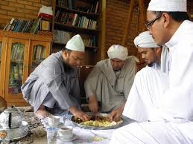

Gambar III.I : Cara Makan

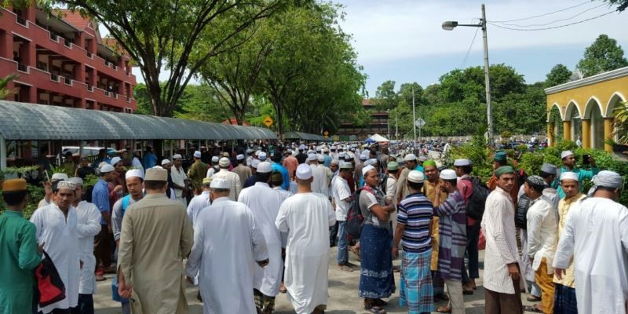

Gambar III.II : Pakaian

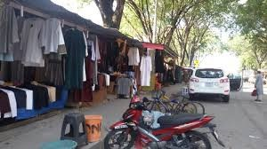

Gambar III.III : Dagangan

1. kitab atau buku pegangan jamaah tabligh

Kitab atau buku pegangan jamaah tabligh banyak jenisnya, yaitu :[64]

* 1. kitab fadhail amal, pembahasannya mengenai keutamaan solat, puasa, zakat, adab-adab dalam rumah tangga dan kisah-kisah para sahabat.
  2. kitab muntakhab hadith, kita berisikan tentang hal-hal yang berhubungan dengan cara meningkatpemahaman agaman seperti iman dan amal soleh.

Semua kitab banyak penjelasan untuk memudahkan dalam memahami apa isi yang terkandung di dalamnya, tetapi bukan membatasi mereka untuk mencari dan mempelajari ilmu dari buku-buku yan lainnya.

**BAB IV**

**HASIL PENELITIAN DAN PEMBAHASAN**

**A. HASIL PENELITIAN**

Dalam bab ini peneliti akan membahas secara focus terhadap hasil penelitian yang berkaitan dengan strategi dakwah jamaah tabligh dalam meningkatkan pemahaman agama di Malaysia (studi masjid sri petaling di Malaysia). Hasil penelitian ditentukan peneliti dengan cara melakukan observasi dan wawacara terhadap aktivitas yang dijalankan. Peneliti turut mewawancara jamaah tabligh tentang strategi dakwah untuk meningkatkan pemahaman agama di masjid sri petaling, Malaysia.

**1. Penentuan Jangka Panjang Jamaah Tabligh**

Tujuan jangka panjang merupakan hasil dari yang ingin dicapai oleh jamaah tabligh dalam periode yang tertentu. Sebelum ingin menetapkan tujuan, terlebih dahulu harus mnentukan strategi atau perencanaan mengikut visi dan misi yang telah ditetapkan. Misi adalah suatu penyataan yang ditampilkan secara umum. Seterusnya penetapan tujuan strategi akan menentukan aktivitas yang harus dilakukan serta mengikat sumber daya untuk jangka waktu yang panjang.

**a. Perencanaan**

Strategi atau perencanaan yang berisi rangkaian kegiatan, rencana kerja yang disusun untuk mencapai tujuan dakwah yang tertentu serta mendapatkan keberhasilan. ada empat hal yang perlu di bentuk oleh jamaah tabligh untuk menyampai dakwah fi sablillah dan perkara itu sebahagian kecil dalam menentukan strategi dakwah[65], seperti :

1) Pemilihan Ketua

Sebelum melakukan khuruj, setiap kelompok harus adanya amir yang bearti ketua. Dan ketua itu haruslah punya ilmu agama, pengalaman khuruj sebelumnya dan yakin diri untuk menyampaikan dakwah bersama ahli jamaah yang lain.

2) Bilangan Ahli

Untuk menentukan bilangan ahli yang terlibat, ahli itu harus rela hati untuk menyampaikan dakwah itu dengan ikhlas dan yakin bahwa semua tindakan yang dilakukan adalah perkara kebaikan. Dan jumlah ahli setiap kelompok itu biasa lima hingga sepuluh anggota yang terlibat.

3) Isi Dakwah

Dalam menyampaikan dakwah kepada mad’u, ketua atau amir jamaah tabligh harus menyedia isi dakwah. Kemudian dibahagikan kepada ahli jamaah tabligh yang lain supaya apa yang ingin di sampaikan tepat dan berhasil. Isi dakwah itu harus berkaitan dengan al-quran dan as-sunnah, sejarah perjuangan nabi (sirah), agama islam dan ilmu pengetahuan umum.

Selain itu , antara isi dakwah di atas, ada enam sifat sahabat yang menjadikan pokok dakwah jamaah tabligh yang di amalkan, dan ia bersumber dari al-quran dan as-sunnah[66]. Enam sifat sahabat itu adalah :

1. yakin pada *kalimat* thayibah : *La Ilaha Illa Allah Muhammadu Rasulullah*
2. *Shalat Khusyu’ Wa Al-Khudhu’*
3. *‘Ilm Ma’adzikr (*Ilmu Disertai Dzikir)
4. *Ikram Al-Muslimin*
5. *Tashih Al-Niyat* (Membaiki Niat)
6. *Da’wah Wa Al-Tabligh*

4) Tempat

Sebelom jamaah tabligh melakukan khuruj, persediaan tempat melakukan khuruj itu, kebiasaannya tempat khuruj itu di tentukan oleh pihak atasan masjid. setelah itu, jamaah tabligh terus ke tempat yang ditetapkan itu dengan keperluan dan kemudahan yang disediakan.

Kenyataan diatas di dukung oleh salah satu ahli jamaah tabligh muhd salleh mengatakan bahwa *:*

*“Seperti mna yang kita boleh Nampak sebelim membentuk satu kumpulan untuk khuruj perlu ada empat perkara seperti ketua, ahli jamaah, isi dakwah dan tempat. Dengan ada empat itu dapat lah melaksanakan dakwah dengan berjalan lancer. Dan juga dapat diterima oleh masyarakat dengan baik” hasil wawancara dengan muhd salleh*

Setelah empat hal di atas dibentuk jamaah tabligh, kemudian terus merencanakan atau menentukan strategi dakwah dalam menigkatkan pemhaman agama. Berikut adalah strategi dakwah jamaah tabligh dalam meningkatkan pemahaman agama untukmenarik masyarakat, melibatkan atau mengajak masyarakat untuk menyertai jamaah tabligh atau menjadi ahli jamaah tabligh, dan justeru untuk jamaah tabligh seperti :

1) Mengirim Rombongan

Strategi dengan cara mengirim rombongan atau kelompok ke tempat yang ditentukan, contoh di pelbagai daerah selama 3 hari, 40 hari dan 4 bulan. Dalam melaksanakan strategi dakwah ini, mereka menyampaikan secara tahrib yaitu menyampaikan kabar gembira bagi orang yang melaksanakan perintah allah swt, membuat kebaikan mencegah kemungkaran.

Strategi dakwah ini juga adalah salah satu dari strategi dakwah nabi Muhammad saw yang mana mengirim rombongan ke madinah, makkah dan sebagainya. Dalam rangka untuk menyampaikan atau menyebarkan ajaran islam untuk meningkatkan pemhaman agama dapat menjangkau dakwah dengan lebih luas.

2) Menjadikan Masjid Sebagai Tempat Berdakwah

Masjid merupakan tempat ibadah, dzikir, juga tempat meluangkan masa kepada allah swt. Dan juga, pada waktu yang sama dapat meningkatkan pemahaman agama. Diketahui bahwa strategi dakwah jamaah tabligh dalam menyampaikan dakwah adalah menjadikan masjid debagai pusat dakwah. Mereka berkumpul menyusun agenda kegiatan dan menyampaikan dakwah denga mengajak masyarakat unuk solat bersama, mengikuti program yang sudah mereka susun.

3) Silraturrahim Bersama Tokoh

Satu strategi yang digunakan jamaah tabligh dengan melakukan kunjungan kepada ulamak, tokoh masyarakat maupun yang terdekat di tempat mereka tinggal atau melakukan khuruj. Dengan merapatkan diri kepada tokoh yang alim, juga yang mempunyai ilmu pengetahuan yang tinggi mengenai islam dan lain-lainnya, akan merasakan nikmatnya bergaul dan dapat berbagi-bagi ilmu damn mempelajari suatu ilmu yang penting daripada tokoh itu untuk manfaat yang baik dan menyebarkan kepada masyarakat yang lain.

**b. Visi Misi Jamaah Tabligh**

Visi adalah apa yang sebuah organisasi atau keompok inginkan di masa depan. Dan Visi dapat memberikan aspirasi dan motivasi disamping memberi panduan atau rambu-rambu dalam menyusun strategi. Manakala misi adalah penetapan sasaran atau tujuan dalam jangka ke depan.

Justeru, visi jamaah tabligh adalah menghidupkan kembali sunnah-sunnh rasulullah saw dan menghidupkan kembalidakwah serta ajaran rasulullah saw. Kemudian misi jamaah tabligh pula adalah yang paling utama agar umat islam mau mengamalkan agama sesuai yang telah diajarkan oleh rasulullah saw dan diperintahkan dlam kehidupan sehari-hari.[67]

Dengan adanya visi misi, jamaah tabligh dapat menyampaikan dakwah kepada masyarakat luasnya. Dan bias mencapai sasaran dan tujuan yang diinginkan dan terus maju ke hadapan bersama dalam mengerakkan ajaran agama islam.

**c. Tujuan Jamaah Tabligh**

Jamaah tabligh mnegaskan bahwa tujuan melaksanakan dakwah adalah untuk membetulkan diri sendiri. Jamaah tabligh percaya apabila seseorang itu seringkali memberi peringatan terhadap orang lain, maka lama klamaan allah swt akan memberi kekuatan kepada orang itu untuk mengamalkan apa yang didakwahkannya kepada orang lain, dan meninggalkan larangana-larangan yang pernah diperingatkan oleh nya terhadap orang lain. Ibarat membaling bola ke dinding dan akhirnya bola itu mealantun kembali kepada si pembaling. Sebegitu sifat dakwah yang dilaksanakan.[68]

Adapun setiap suatu perkara yang ingin dicapai pasti ada tujuan yang tertentu. Justeru tujuan jamaah tabligh yang di kata kan oleh salah seorang ahli jamaah tabligh adalah seperti [69] :

1. Memperbaiki diri, dalam menyempurnakan agama islam dalam diri dan seru atau mengajak manusia untuk taat dan beriman kepada allah swt.
2. Mencari redho allah swt.
3. pelajari untuk meningkatkan pemahaman agama,
4. meningkatkan amalan-amalan agama, dan ikhlas dalam beribadah semata-mata kerana allah swt.
5. Pelajari untuk menghidupkan sunnah rasulullah saw.
6. Pelajari untuk menangguhkan sementara perkara-perkara duniawidan mementing perkara-perkara akhirat.

**2. Memutuskan Arah Tindakan**

**a. Aktivitas Jamaah Tabligh**

Mengikut hasil peneliti bersama jamaah tabligh masjid sri petaling, mereka mempunyai aktivitas yang telah dilaksanakan dalam waktu lama. Aktivitas jamaah tabligh mempunyai empat peringkat, yaitu secara harian, mingguan, bulanan dan secara tahunan. Dengan ada aktivitas , maka mereka bisa mengisi waktu yang ada untuk perkara yang baik positif.

Antara aktivitas-aktivitas jamaah tabligh masjid sri petaling laksanakan dalam menetukan kesuksesan perjalanan aktivitas itu mengikuti empat peringkat seperti :

1) Secara Harian

1. Solat berjemaah

Antara ibadah yang ditekankan oleh jamaah tabligh adalah solat secara berjemaah, solat brjemaah tidak bisa di pandang ringan. Solat brjemaah yang didirikan sebaik-baiknya di laksanakan di tempat masjid atau surau setelah azan berkumandang.

Jamaah tabligh menegaskan bahwa solat yang khusyuk adalah taat segala rukun solat dan kemudiannya dapat taati allah swt dan patuh pada perintahnya.[70]

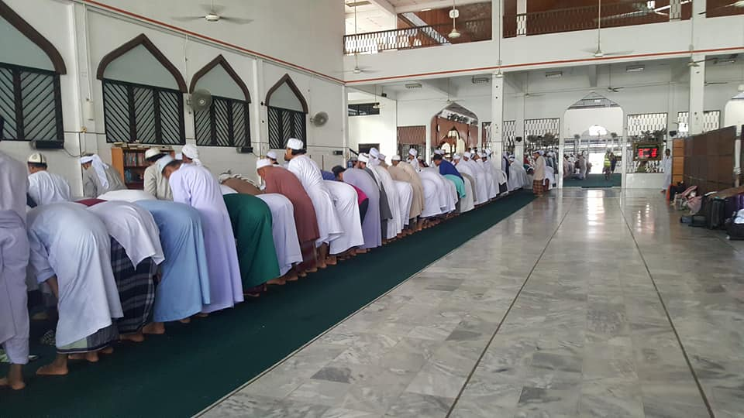

Gambar IV.I

1. Bayan

Bayan adalah dakwah yang melibatkan penerangan. Bayan juga terbahagi kepada beberapa bahagian. Bayan *hidayat* adalah penerangan berbentuk tentang usul-usul tabligh bagi jamaah yang keluar khuruj. Manakala bayan *ta’ruf* adalah penerangan tentang pengenalan diri ahli jamaah tabligh. Dan bayan *wafsi* adalah penerangan untuk jamaah yang menangguhkan khuruj dan diakhiri dengan doa.

Pemgisian dalam juga mengenai kisah-kisah nabi dan para sahbat dalam usaha menyampaikan dakwah. Tujuan bayan ini di laksanakan adalah untuk mencetuskan jazbah ataupun ghairah dalam kalangan ahli jamaah untuk menjalankan usaha tabligh dan dapat meningkatkan pemahaman agama.

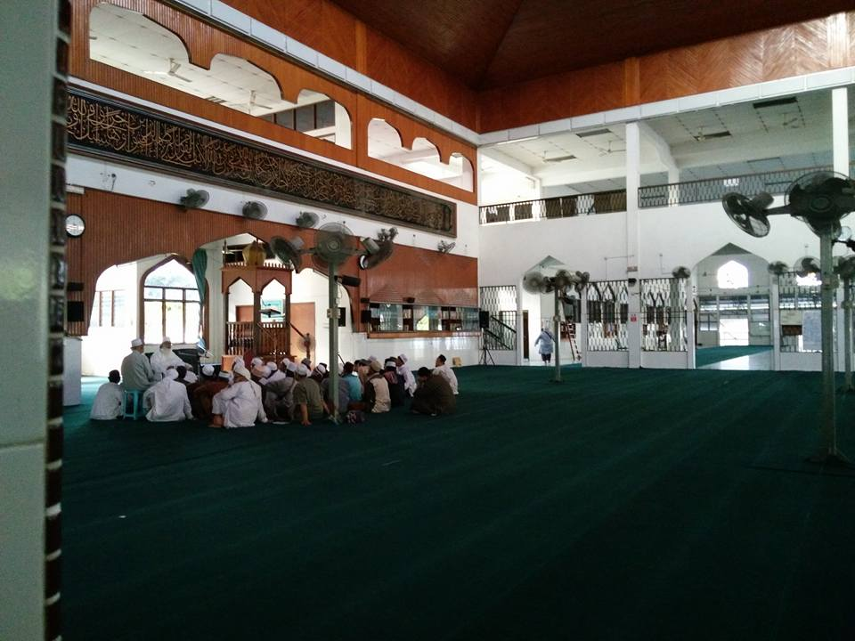

Gambar IV.II

1. Dzikir

Dzikir adalah mengingati allah swt pada setiap waktu dan ketika. Dzikir tidak semestinya menyebut kalimat tertentu. Menurut jamaah tabligh seorang yang lakukan dzikir hidup di sisi allah swt. Sebaliknya seorang yang tidak dzikir adalah orang yang mati di sisi allah swt.

Antara kelebihan dzikir ini, dzikir akan membersihkan dan menerangi jiwa seorang muslim, dzikir melepaskan manusia daripada azab allah swt, orang yang dzikir ini ibarat lampu yang menerangi rumah yang gelap. Malah Orang yang mengingati allah swt maka allah swt akan mengingatinya.[71]

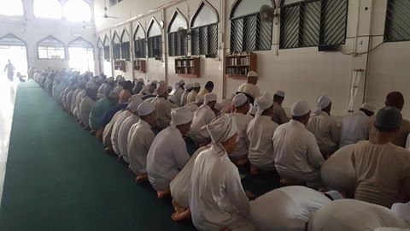

Gambar IV.III

1. Jawlah

Jawlah adalah ziarahi saudara sama seislam dari rumah ke rumah seterusnya. Untuk sempurnakan jawlah ini, tiap anggota harus jalan kan peran penting masing-masing. peran bahagi kepada dua yaitu anggota yang laksanakan jawlah dan anggota lainnya menyambut tamu yang mengikuti anggota jawlah yang jalankan peran rumah ke rumah itu. Jawlah berlangsung selepas solat asar.[72]

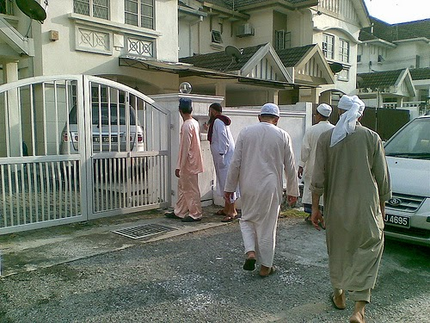

Gambar IV.IV

1. Ta’lim

Program ta’lim berlangsung apabila tamatnya waktu solat zohur, asar dan isyak secara berjemaah. Ta’lim ini dalam bentuk ceramah dengan membaca kitab-kitab dan kisah-kisah nabi dan para sahabat rasulullah saw. Dalam sehari, sekurangnya 4 jam perlu di luangkan untuk bacaan ta’lim. Ta’lim ini punyai tema, membuat kebaikan dan jauhi larangan allah swt.

1. Khidmat

Selain itu, jamaah tabligh akan melakukan pelbagai khidmat secara rela hati di masjid sri petaling dan tempat lain. Antara khidmat yang lakukan adalah menjaga parker, melayan tetamu, masak untuk tamu, berniaga dan sebagainya.

2) Secara Mingguan

1. Malam Markas

Malam markas ini kebiasaannya dilaksanakan tiap minggu. Antara isi dalam program malam markas itu, adalah ta’lim. Ta’lim itu disampaikan secara lisan atau nama nya *taqrir.* Ta’lim disampaikan oleh orang yang punyai pengalaman dalam tabligh menyampaikan dakwah semasa khuruj. Program malam markas ini langsung selepas waktu solat asar.

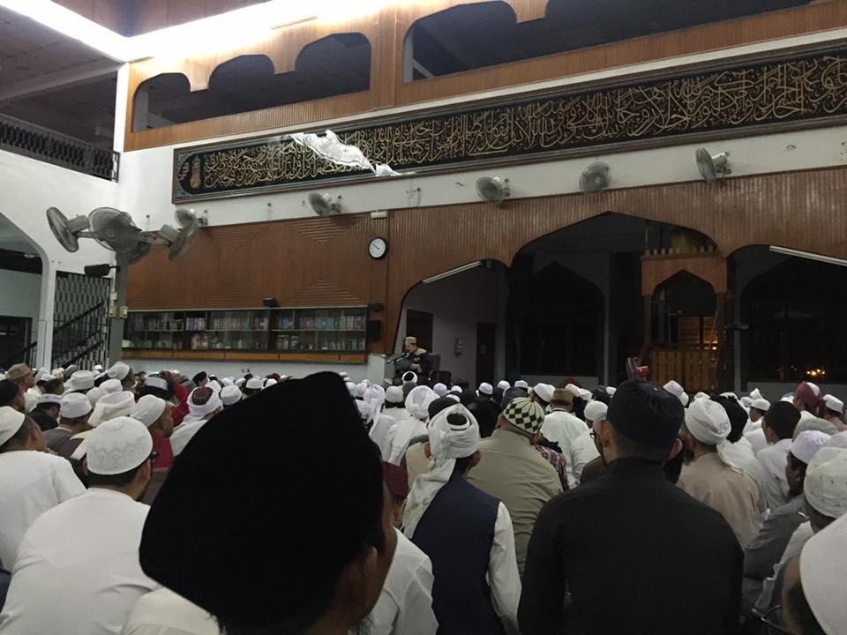

Gambar IV.V

1. Makan Bersama

Kebiasaan selepas tamatnya program malam markas, jamaah tabligh akan menjamu selera secara berjemaah. Dan jamaah tabligh akan makan bersama secara berkelompok Dalam kelompok itu ada lima atau enam ahli. Mereka mengamal kan sunnah rasulullah saw makan secara kelompok.

Dalam persediaan makanan, tidak tentu karena ada setengah individu akan taja atau di sponser makananny itu kepada jamaah tabligh dan kadang kala jamaah tabligh akan masak makanan itu jika ada individu yang sponser dalam bentuk wang maka jamaah tabligh akan beli bahan-bahan untuk masak. Dan nama individu yang sponser itu mau di rahsiakan dan hanya mau dikenali sebagai hamba allah swt.

3) Secara Bulanan

Aktivitas bulanan yang di laksanakan oleh jamaah tabligh masjid sri petaling adalah khuruj. Khuruj adalah perbuatan menuju ke suatu tempat dengan tujuan umtuk menyebarkan dakwah agama islam. Dikenali sebagai *khuruj fi sabilillah,* berjuang di jalan allah swt. Tempoh khuruj yang di laksanakan jamaah tabligh 3 hari, 7 hari, 30 hari atau lebih. Lokasi khuruj akan ditetapkan oleh masjid sri petaling . kemudian kelompok jamaah akan di bahagikan ke lokasi yang ditetapkan. Lokasi khuruj dikenali sebagai muhalla atau route.[73]

4) Secara Tahunan

Aktivitas jamaah tabligh secara tahunan adalah ijtimak atau di kenali sebagai *Ijtimak.* Perhimpunan ini di adakan sekali dalam setahun. Jamaah tabligh Malaysia maupun dari luar negara dan masyarakat lain akan berkumpul untuk meraikan *Ijtimak.* Ijtimak itu berlangsung dalam tiga hari di masjid sri petaling Malaysia. Mereka berkumpul untuk mendengarkan ceramah dan nasihat-nasihat yang berupa kan kebaikan.

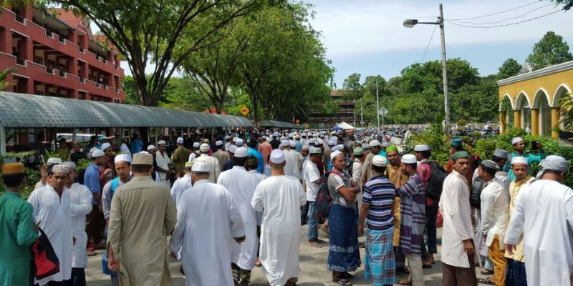

Gambar IV.VI

Antara pengisian dalam ijtimak itu adalah ceramah, dan ceramah itu akan disampaikan oleh ahli jamaah tabligh yang lebih berpengalaman dalam melaksanakan khuruj atau di kenali sebagai veteran. Apa yang dimaksudkan dengan berpengelaman, jamaah tabligh tersebut mempunyai ilmu pengetahuan yang cukup bernas berkaitan agama islam dalam menyampaikan dakwah, dan melaksanakan khuruj selama yang mungkin.

**B. Masjid Sri Petaling Sebagai Pusat Keutamaan**

Masjid adalah sebuah institusi yang amat penting dalam pembangunan islam dan umatnya. Perkara pertama yang dilakukan oleh rasulullah saw seleas berhijrah dari makkah ke madinah yaitu memina sebuah masjid yang diberi nama masjid quba’. Masjid telah menjadi tempat ibadah kepada selruh umat islam dan merupakan pusatpenyebaran dakwah dan ilmu-ilmu agama islam. Solat berjemaah, pengajian agama dan perhimpunan keagamaan juga turut diadakan di masjid.[74]

Sebelum terbinanya sebuah masjid di sri petaling, jamaah tabligh berpusat di masjid india yang terletak di wisma yakin, kuala lumpur. Di situ pusat gerakan jamaah tabligh hamper 40 tahun lamanya. Namun perkembangan pusat gerakan jamaah tabligh dari waktu ke semasa telah membawa kepada satu usaha untuk membina masjid di sri petaling, demikian juga untuk menjadikan masjid tersebut sebagai markas pegerakan jamaah tabligh di Malaysia.

Pebinaan masjid tersebut bermula oleh seorang penduduk tempatan yang bernama Haji Othman telah mendapati ada sebidang tanah sesuai untuk membina masjid. Kemudian untuk membina sebuah masjid, harus memohon izin kepada Exco Tanah Melayu Wilayah Persekutuan. Setelah mendapat izin untuk mebina masjid, terus progress pada arkitek dan perkerja yang terlibat.

Para jamaah tabligh amat bersyukur karena telah terbina sebuah masjid dan menjadikan masjid itu sebagai pusat utama untuk jamaah tabligh dan masyarakat yang lain dalam Malaysia dan luar Negara. Tambahan pembinaan masjid itu menanggap sebagai satu keperluan untuk mereka dan masyarakat lain untuk mengerjakan ibadah dan menyebarkan dakwah. Malah pembinaan masjid itu adalah lambang kemajuan umat islam karena Berjaya dengan hasil usaha sendiri atau mendapat derma dari umat islam dan lain.

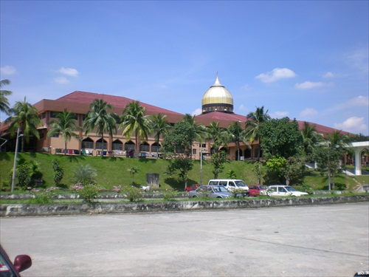

Gambar IV.VII

**C. Factor Penghambat Dan Pendukung**

**1. Factor Pendukung**

1. Anggota Jamaah Tabligh

Menurut Timbalan Pengerusi Muhd Salleh, mengatakan bahwa factor pendukung jamaah tabligh yang besar adalah anggota jamaah tabligh itu sendiri. Ini karena mempunyai kriteria yang heba dalam tiap anggota yang telibat. Antara kriteria yang menjadi pendukung strategi jamaah tabligh dalam meningkatkan pemahaman agama adalah yang pertama anggota yang memiliki sifat ikhlas dalam pekerjaan menyampaikan, menyebarkan dakwah dan melaksanakannya dengan baik. Jamaah tabligh tidak mengharapkan balasan dari manusia lain selain pahala dan ganjaran dari allah swt.

Seterusnya kriteria anggota jamaah tabligh yang kedua adalah mempunyaianggota yang komitmen melakukan tugas dengan baik. Bersungguhan dan berkorban waktu yang ada untuk menyampaikan dn menyebarkan agama allah swt. Dan terakhir adalah mempunyai anggota itu sentiasa istiqomah mengerakan agama allah swt dan menyebarkan nya. Berdasarkan ketiga-tiga kriteria tersebut dapat peneliti simpulkan bahwa sifat dan amalan baik anggota jamaah tablig dapat memberi taladan atau contoh yang baik kepada masyarakat.

1. Prasarana

Jamaah tabligh mempunyai prasarana yang baik untuk melakukan aktivitas. Prasarana yang dimiliki jamaah tabligh adalah masjid di sri petaling, Malaysia. Dan mempunyai asrama untuk jamaah tabligh dalam Negara dan luar Negara.

1. tidak terbatas keahlian

Jamaah tabligh mempunyai kemasyarakatan yang tidak terbatas dari segi umur dalam keahlian. Terbuka juga kepada semua masyarakat islam tanpa memandang warna kulit dan paras rupa.

**2. Factor Penghambat**

Sementara factor penghambat jamaah tabligh menyebarkan dakwah dalam meningkatkan pemahaman agama seperti :

1. Keuangan

Factor penghambat jamaah tabligh yang pertama adalah dari segi keuangan. Ini kerana pendapatan keuangan jamaah tabligh tidak memiliki dana yang tetap. Ia bergantung pada sumbangan yang diberikan secara langsung maupu tidak langsung.

1. Tidak diterima masyarakat

Antara jamaah tabligh tidak diterima masyarakat adalah yang pertama dikatakan mereka meninggalkan isteri dan anak tanpa sebarang nafkah. Padahal mereka tinggalkan nafkah kepada anak dan isteri mengikut kadar berapa lama mereka keluar khuruj. Dan hambatan yang kedua adalah mereka dikatakan tidak berpakaian kemas, berbau, dan tidak mempunyai ilmu agama yang cukup. Dan mereka juga di anggap hina, kotor, dan di pandang sebelah mata ibarat miskin tidak mempunyai apa-apa.

**D. PEMBAHASAN**

|  |  |  |  |  |  |  |
| --- | --- | --- | --- | --- | --- | --- |
| **Viariable** | | | **Dimensi** | **Indicator** | | **Rekapitulasi hasil penelitian** |
| **S**trategi Dakwah Jamaah Tabligh Dalam Meningkatkan Pemahaman Agama Di Malaysia (Studi Masjid Sri Petaling) | | | 1. Perencanaan | 1. Pemilihan Ketua  2. Bilangan Ahli  3. Isi Dakwah  4. Tempat  1.Mengirim Rombongan  2. Menjadikan Masjid Sebagai Tempat Berdakwah  3. Siraturrahim Bersama Tokoh | | -Perkara ini adalah sebahagian yang direncana dalam membentuk satu kelompok untuk menyampaikan dakwah agama allah swt dan mendapat keberhasilan apa yang disampaikan dalam dakwah itu kepada umat manusia.sesuai dengan tujuan dakwah yang di tentukan.  -Ia adalah perkara yang disusun oleh jamaah tabligh untuk menyebarkan dakwah agama allah swt, juga pada waktu yang dapat meningkatkan pemahaman agama untuk yakin pada diri, kukuh ilmu, dan menyebarkan perkara yang baik kepada umat |
|  | | | b. visi dan misi  c. tujuan | Jamaah tabligh | | - Dengan ada visi dan misi bisa mencapai sasaran dan tujuan yang di inginkan dan terus maju kehadapan bersama dalam mengerakan agama allah swt yaitu islam fi sabilillah.  - tujuan harus ada untuk mencapai suatu yang di inginkan dan dilaksanakan dengan baik untuk dapat hasil yang bernas positif. |
|  | d. Aktivitas  e. Masjid Sri Petaling, Malaysia | | | 1. Harian  2 Mingguan  3. Bulanan  4. Tahunan  Pusat utama jamaah tabligh | **-**aktivitas jamaah tabligh tersebut telah ditentukan bagi memastikan jamaah mempunyai aktivitas yang positif dan dilaksanakan secara berperingkat untuk mengisi waktu yang ada.  -tempat jamaah tabligh dalam Negara dan luar Negara berkumpul untuk tujuan yang sama yaitu menyebarkan dakwah. Juga sebagai kemudahan jamaah tabligh dan masyarakat sekawasan dengannya. |

**BAB V**

**PENUTUP**

1. Kesimpulan

Berdasarkan hasil penelitian yang dibuat ini, maka dapat diperoleh bahwa kesimpulan adalah berikut :

1. Dengan adanya masjid dimana-mana sahaja, ia adalah salah satu tempat dimana masjid itu boleh di jadikan tempat sebagai tempat untuk beribadah bagi semua umat islam. Selain itu juga masjid adalah salah satu tempat utama berdakwah, tempat berkumpulnya para jamaah baik luar atau dalam Negara.
2. Aktivitas dakwah yang dilakukan para jamaah tabligh secara umum dan menyampaikan dakwah adalah yang merupakan penerus dari awal lagi. Para ulama menerangkan bahwa metode yang diterapkan oleh jaamaah tabligh yaitu khuruj, mengirim rombongan-rombongan dakwah ke daerah, kota, bahkan ke luar Negara, sesuai dengan kemampuan para jamaah tabligh yaitu selama 3 hari, 40 hari maupun 4 bulan. dengan menggunakan metode jaulah dan lainnya dapat menemui setiap orang islam dari rumah ke rumah, masjid ke masjid dan tidak lupa juga dapat mengamalkan sunnah-sunnah dan mendakwahkannya kepada umat islam.
3. Dengan adanya strategi dakwah yang dinyatakan sebelom ini dan ditetapkan dapatlah para jamaah tabligh menyampaikan dakwah yang di inginkan dengan baik kepada masyarakat islam. Setelah selesai menyampaikan dakwah dengan strategi dakwah yang ada maka dapatla penghasilan yang baik maupun dengan rasa puas hati.

B. Saran-saran

Berdasarkan kesimpulan diatas, maka dapat diajukan saran-saran sebagai berikut :

1. Kepada setiap kaum adam dan hawa, tua atau muda, kaya atau miskin, orang kampong atau kota, hendaklah mempunyai prinsip dan keyakinan yang benar bahawa setiap orang islam mempunyai tugas dan kewajiban untuk berdakwah baik amar ma’aruf nahi munkar. Tugas dalam menyampaikan dakwah bukan hanya para ulama atau ustaz, akan tetapi setiap orang yang mengaku orang islam.
2. Bagi para jamaah tabligh hendaklah saling bertukar pendapat dan berdiskusi dengan anggota jamaah tabligh yang lainnya agar dapat memperbanyakkan pengetahuan dan pengalaman mengenai tanggungjawab dan lainnya. Juga jamaah tabligh heendaklah memperkemaskan diri dengan kemas, segak, bersih dan sebagainya agar dapat dipandang dan dinilai dengan baik oleh masyarakat islam maupun non muslim.

**DAFTAR PUSTAKA**

Ahmad, Idris. 2005. *Teks Usrah Peringkat Pengenalan Cet. 3*. Kuala Lumpur: Percetakan Saufi.

Aziz, Moh Ali, 2004, *Ilmu Dakwah*, Jakarta: Prenada Media

Abdul, Ismail Munir, 2014, *Dakwah Suatu Tuntutan Dalam Islam*, UPSI, Malaysia

Addurrahman, Syed, 2010, *Monograf Asasi Pengajian Islam*, UM, Malaysia

Agama, RI Department, 2009, *Al-quran dan Terjemahan*, Bandung: CV

Darmadi, Hamid, 2013, *Dimensi-Dimensi Metode Penelitian Pendidikan Dan Sosial, Bandung:* ALFABETA

Department Agama Republic Indonesia, 2009, *Al-Quran Dan Terjemahan,* Bandung

Henry, Ahmad, 2010, *Jemaah Tabligh; Sejarah Dan Perkembangannya Di Malaysia*, Johor: PERNIAGAAN JAHABERAS

Kamal, Nik, Ahli Jamaah Tabligh, Wawacara 9 Febuari 2017, 9 pagi

Moh, E. Ayub, H. Ramlan Mardjoned, 2007, *Manejmen Masjid*, Jakarta, Gema Insani

Nabi, Ummat. 2013. *Jemaah tabligh*, Diakses dari [*http://insanbiasayglemah.blogspot.co.id/2013/03/alamat-markas-masjid-tabligh-seluruh.html*](http://insanbiasayglemah.blogspot.co.id/2013/03/alamat-markas-masjid-tabligh-seluruh.html)*,* pada tanggal 13 Maret 2016

New Strait Times, 13 april 1990

Razif, Muhammad, Jamaah tabligh, wawacara, 8 februari 2017

Salleh Muhd, jamaah tabligh, wawacara, 8 februari 2017

Sugiyono, 2005*, Memahami Penelitian Kualitatif,* Bandung: ALFABETA

Sukayat, Tata, 2015*, Ilmu Dakwah Perspektif Filsafat Mabadi*, Bandung: Simbiosa Rekatama Media

Utusan Malaysia, 14 mac 1992

Yusaini, 2001, *Metod Dakwah Jemaah Tabligh*, UKM, Malaysia

Zaidan, Abdul Karim, 1980, *Dasar-Dasar Ilmu Dakwah*, Jakarta: Media Dakwah

Zaidan, Abdul Karim, 2002, *Islam Dan Dakwah*, Pustaka Salam, Prospecta Printers

Skripsi Fahryani Jurusan Komunikasi Penyiaran Islam Fakultas Dakwah dan Komunikasi. Berjudul “*Strategi Dakwah Jemaah Tabligh di Kabupateh Tabalong”*. Tahun 2014 Institut Agama Islam Negeri Antasari Banjarmasin.

Skripsi Syahroni, Ahmad Fakultas Dakwah. Berjudul “Konsep Dakwah Jemaah Tabligh di Yogyakarta. Tahun 2001 Institut Agama Islam Negeri Al-Jamaiah Al-Islamiyah Al-Hukumiyah Sunan Kalijaga.

Skripsi Muhammad Yusra Nuryazmi, berjudul “ *Strategi Dakwah Ustadz Muhammad Arifin Ilham Di Kalangan Masyarakat”,* 2015, UIN Syarif Hidayatullah Jkarta, website <http://resposity.uinjkt.ac.id/dspace/bitstream/12345678/26722/1/MUHAMMAD%20YUSRA%20R-FDK.pdf>,

<http://eprint.walisongo.ac.id/1088/3/071211011_Bab2.pdf>, akses 1 oktober 2016, 12:06 wib

<http://kbbi.web.id/strategi>, 18 oktober 2016, 15:05 wib

<http://www.e-fatwa.gov.my/blog/kedudukan-jemaah-tabligh-menurut-ahli-sunnah-wal-jamaah>, 16 februari 2017, 12:05 wib

**LAMPIRAN MASJID SRI PETALING MALAYSIA**



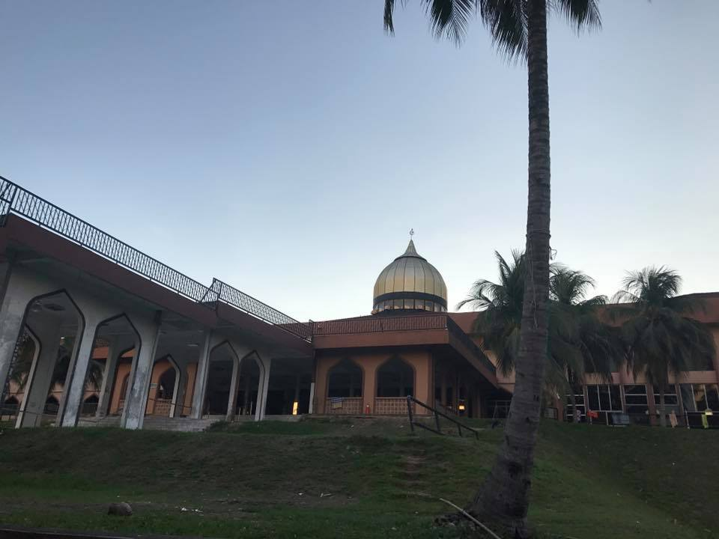

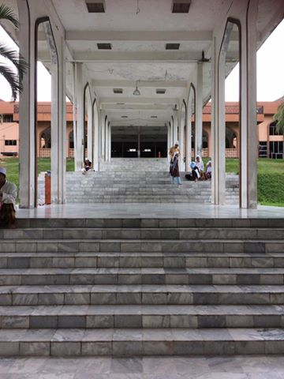

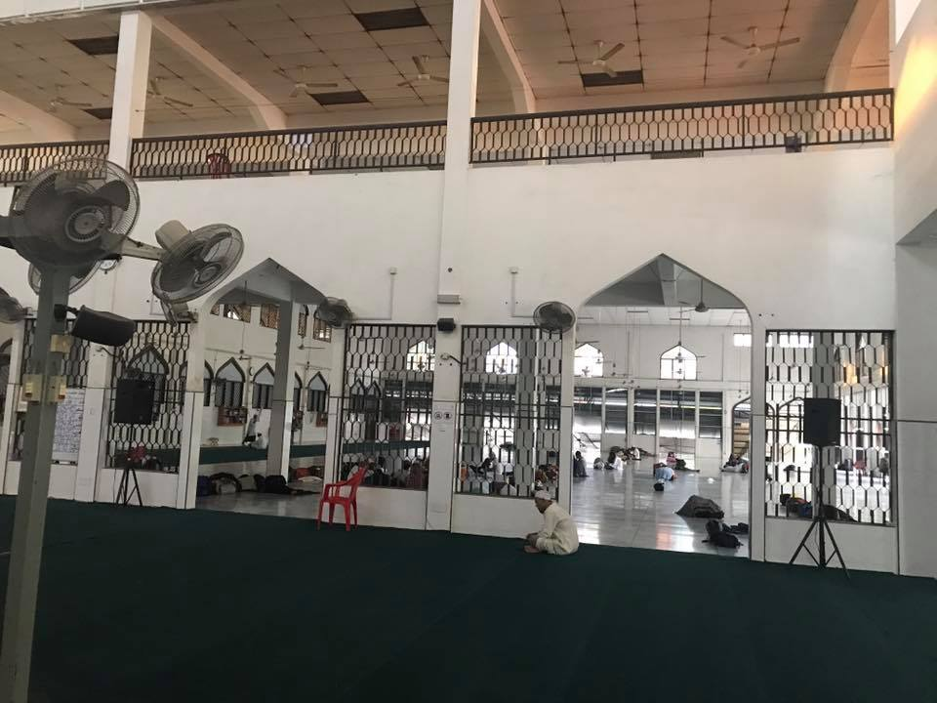

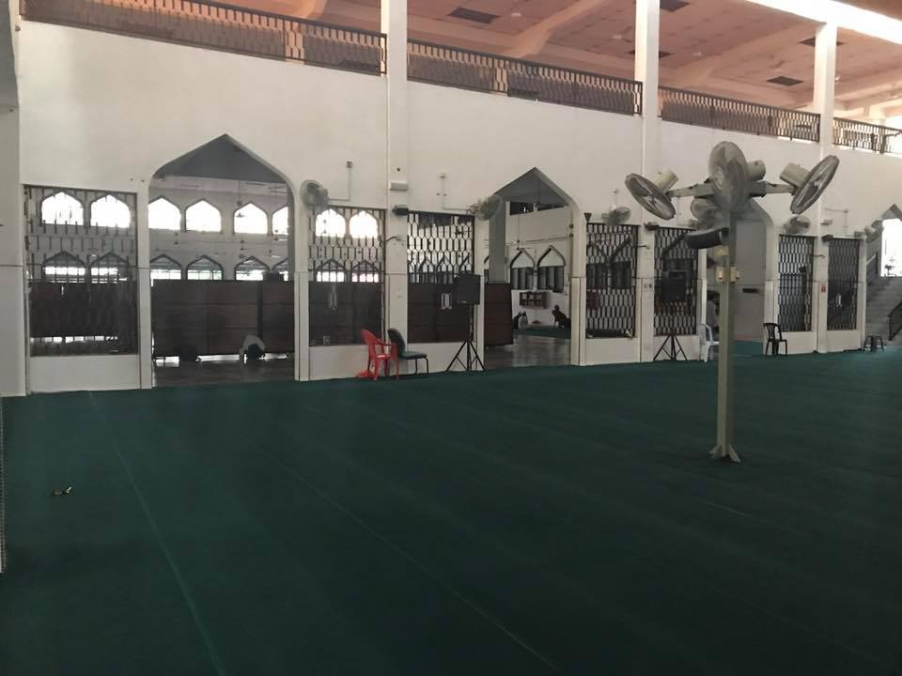

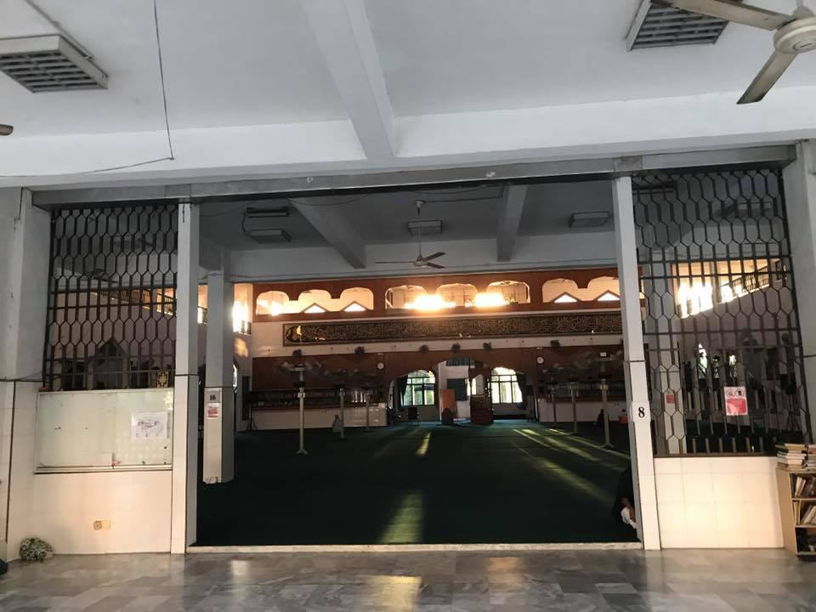

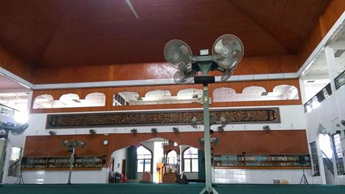

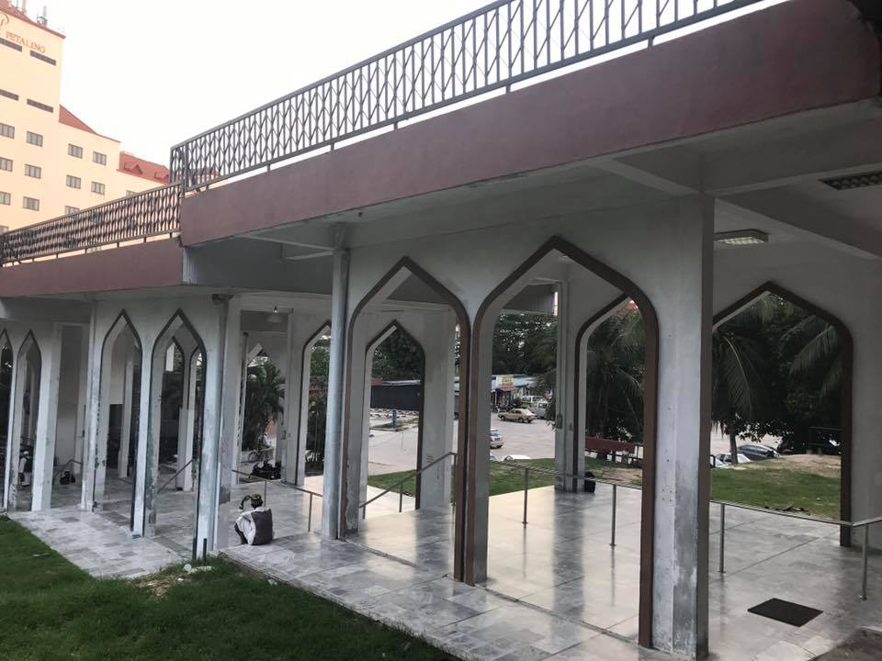

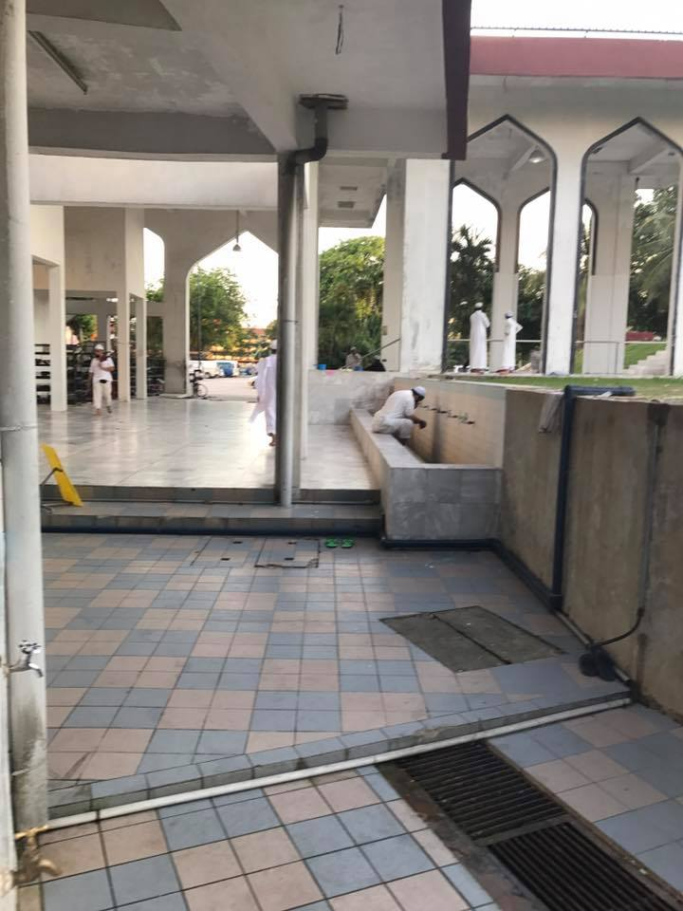

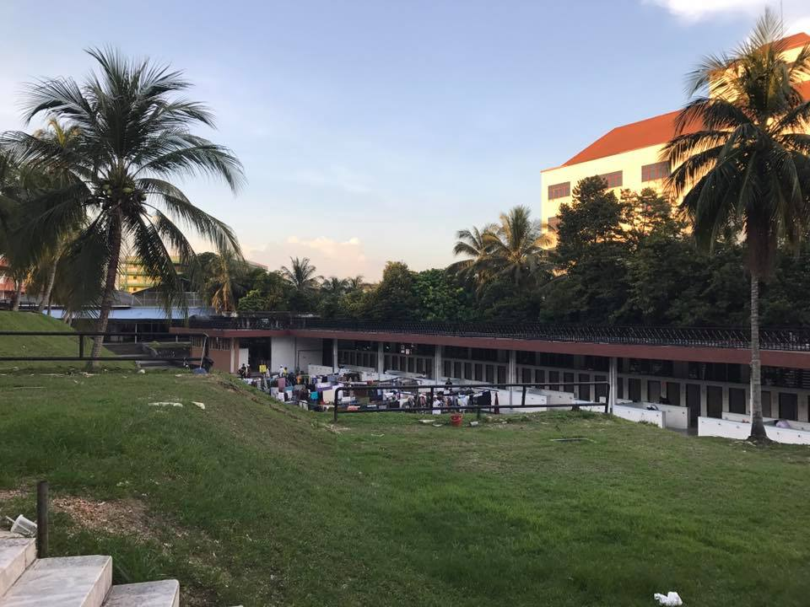

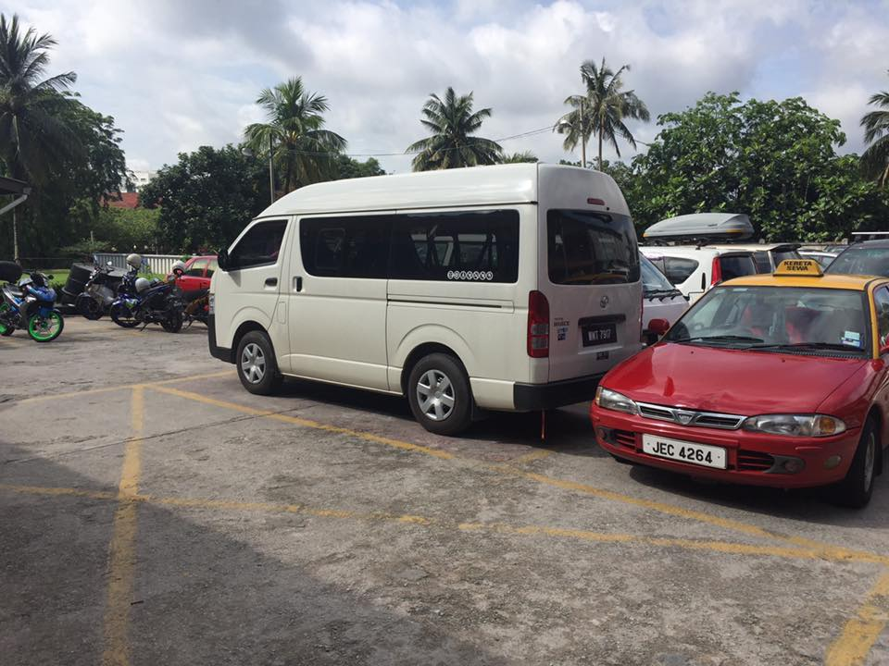



1. Department Agama Republik Indonesia, Al-Quran dan Terjemahan, (Bandung: 2009), h.107.
2. Ibid. h.281.
3. Ummat Nabi, (publish, 19 maret 2013), [*http://insanbiasayglemah.blogspot.co.id/2013/03/alamat-markas-masjid-tabligh-seluruh.html*](http://insanbiasayglemah.blogspot.co.id/2013/03/alamat-markas-masjid-tabligh-seluruh.html)*,* diakses 13 maret 2016
4. Fahryani, “*Strategi Dakwah Jamaah Tabligh* di *Kabupaten Tabalog”,* website di situs <http://idr.iain-antasari.ac.id/3544/>, Skripsi S1 Fakultas Dakwah dan Komunikasi Institutional Digital Repository (IDR) Institut Agama Islam Negeri Antasari Banjarmasin, 2014, h 5
5. <http://kbbi.web.id/strategi>, 29 Sept. 16, 11 a.m
6. Ahmad Syahroni, “*Konsep Dakwah Jamaah Tabligh di Yokyakarta*” *website di situs* [*http://digilib.uin-suka.ac.id/4602/*](http://digilib.uin-suka.ac.id/4602/), Skripsi S1 Fakultas Dakwah Institut Agama Islam Negeri Al-Jamiah Al-Islamiyah Al-Hukumiyah Sunan Kalijaga Yogyakarta, 2001, h. 9
7. Idrus, *Peranan ICT Dalam Penyebaran Dakwah Dalam Era Globalisasi*, Disember 2009. Tidak Diterbitkan.
8. Ahmad Syahroni, “*Konsep Dakwah Jamaah Tabligh di Yokyakarta*” *website di situs* [*http://digilib.uin-suka.ac.id/4602/*](http://digilib.uin-suka.ac.id/4602/), Skripsi S1 Fakultas Dakwah Institut Agama Islam Negeri Al-Jamiah Al-Islamiyah Al-Hukumiyah Sunan Kalijaga Yogyakarta, 2001, h. 10
9. Abdul Karim Zaidan, “*Dasar Ilmu Dakwah*”, (Jakarta, 1979), hlm, 6
10. Moh Ali Aziz, *Ilmu Dakwah*, (Jakarta, Prenada Media, 2004), h.133
11. Hamid Darmadi, *Dimensi-Dimensi metode Penelitian Pendidikan Dan Sosial,* (Bandung, AL FABETA, 2013), h. 290.
12. *Ibid,* hlm. 290
13. Sugiyono, *Memahami Penelitian Kualitatif*, (Bandung: ALFABETA, 2005) h. 88.
14. Matthew B. Miles A. Michael Huberman, *Analisis Data Kualitatif*, (Jakarta: UI Press, 1992) h. 16.
15. Ahmad Syahroni, “*Konsep Dakwah Jamaah Tabligh di Yokyakarta*” *website di situs* [*http://digilib.uin-suka.ac.id/4602/*](http://digilib.uin-suka.ac.id/4602/), Skripsi S1 Fakultas Dakwah Institut Agama Islam Negeri Al-Jamiah Al-Islamiyah Al-Hukumiyah Sunan Kalijaga Yogyakarta, 2001, h. 9
16. Ismail Munir Abdul, *Dakwah Suatu Tuntutan Dalam Islam*, (Malaysia: UPSI, 2014), h.
17. *Ibid*, h. 3
18. Abdul Karim Zaidan, *Islam Dan Dakwah, (*Pustaka Salam, Prospecta Printers, 2002) h, 345
19. Syed Abdurahman, *Monograf Asasi Pengajian Islam,*(Malaysia, Um, 2010), h.49
20. Ibid, h.49
21. Abdul Karim Zaidan, *Islam Dan Dakwah, (*Pustaka Salam, Prospecta Printers, 2002) h, 420
22. Moh Ali Aziz, *Ilmu Dakwah*, (Jakarta, Prenada Media, 2004), h, 91
23. Abdul Karim Zaidan, *Islam Dan Dakwah, (*Pustaka Salam, Prospecta Printers, 2002) h, 462
24. Ibid, h. 463
25. <http://kbbi.web.id/komunikasi>, diakses pada 28 September 2016, 11 wib
26. Ismail Munir Abdul, *Dakwah Suatu Tuntutan Dalam Islam*, (Malaysia: UPSI, 2014), h. 153-154
27. Moh Ali Aziz, *Ilmu Dakwah*, (Jakarta, Prenada Media, 2004), h. 120
28. Ismail Munir Abdul, *Dakwah Suatu Tuntutan Dalam Islam*, (Malaysia: UPSI, 2014), h. 155
29. <http://kbbi.web.id/metode>, diakses pada 29 September 2016, 13:05 wib
30. QS. An-Nahl: 125
31. Ismail Munir Abdul, *Dakwah Suatu Tuntutan Dalam Islam*, (Malaysia: UPSI, 2014), h 82
32. Ibid, h. 83
33. Ibid, h. 83
34. <http://eprints.walisongo.ac.id/1088/3/071211011_Bab2.pdf>, diakses pada 1 Oktober 2016, 12:06 wib
35. Moh Ali Aziz*, Ilmu Dakwah*, (Jakarta, prenada media, 2004), h 62
36. Ibid, h.68
37. <http://eprints.walisongo.ac.id/3554/3/101311046_Bab2.pdf>, 17 april 2017, 13:01 wib
38. *ibid*
39. <http://kbbi.web.id/strategi>, 18 Okt. 16, 15:05 wib
40. Muhammad Yusra Nuryazmi, 2015, *“ Strategi Dakwah Ustadz Muhammad Arifin Ilham Di Kalangan Masyarakat Perkotaan*”, website <http://repository.uinjkt.ac.id/dspace/bitstream/123456789/26722/1/MUHAMMAD%20YUSRA%20R-FDK.pdf>, skripsi, Dakwah Dan Komunikasi, Universitas Islam Negeri Syarif Hidayatullah Jakarta
41. Ibid
42. Ahmed Hendry, *Jemaah Tabligh: Sejarah Dan Perkembangan Dan Perkembangannya Di Malaysia*, Johor, JAHABERSA, 2010, h.5
43. Yusaini, *Metod Dakwah Jamaah Tabligh*, Ukm, 2001, H.10
44. *Ibid,* h. 10
45. Yusaini, *op. cit*, h.11
46. *ibid*
47. *Ibid*, h.12
48. *ibid*
49. *Ibid*
50. Ahmed Hendry, *op. cit*, h.10
51. *Ibid*
52. *Ibid*, h.11
53. *Ibid*
54. Yusaini, *op. cit*, H.17
55. *Ibid*, h.17
56. *Ibid*, h.18
57. New Straits Times, 13 April 1990
58. Yusaini, *op. cit*, H.19
59. *Ibid*, H.20
60. Utusan Malaysia, 14 Mac 1992
61. *Ibid*
62. Nik Kamal, ahli jamaah tabligh, Wawacara 9 februari 2017, 9 Pagi
63. <http://www.e-fatwa.gov.my/blog/kedudukan-jemaah-tabligh-menurut-ahli-sunnah-wal-jamaah>, 16 februari 2017, 12:05 wib
64. Nik Kamal, *ahli jamaah tabligh*, Wawacara 9 februari 2017, 9:00 wib
65. Muhd Salleh, *Jamaah Tabligh,* Wawancara, Tanggal 8 Februari 2017
66. Fikri Rival, 2010, *Aktivitas Dakwah Kh. Najib Al-Ayyubi Di Jamaah Tabligh,* skripsi, UIN Syarif Hidayatullah Jakarta
67. *ibid*
68. Ahmad Henry, J*emaah Tabligh : Sejarah Dan Perkembangannya Di Malaysia*, Johor, PERNIAGAANJAHABERAS,, 2010, Hlm.64
69. Muhd Salleh*, ibid*
70. Ahmad Henry, *ibid*, hlm.53
71. Ahmad Henry, *ibid*, hlm. 58
72. Ahmad Henry, *ibid*, hlm.80
73. Ahmad Henry, *ibid,* hlm.78
74. <http://studentsrepo.um.edu.my/5143/4/(4)_FULL_TESIS_-_OK.pdf>,